
UDC

中华人民共和国国家标准
GB/T xxxx—201X

架空光(电)缆通信杆路工程技术标准
Technical Standard of Communication Pole Line Engineering
for Aerial Optical (Copper) Cable

(征求意见稿)

201X-xx-xx发布
201X-xx-xx实施
中华人民共和国住房和城乡建设部
国家质量监督检验检疫总局


P
联合发布

中华人民共和国国家标准

架空光(电)缆通信杆路工程技术标准
Technical Standard of Communication Pole Line Engineering
for Aerial Optical (Copper) Cable

(征求意见稿)

主编部门：中华人民共和国工业和信息化部
批准部门：中华人民共和国住房和城乡建设部
施行日期：201X年XX月xx日

中国计划出版社
201X 北京

前 言

本标准是根据住房和城乡建设部《关于印发<2016年工程建设标准规范制订修订计划>的通知》（建标【2015】274号）的要求，由上海邮电设计咨询研究院有限公司会同参编单位共同编制完成的。
本标准在制定过程中，编制组在现行的行业标准的基础上，认真总结实践经验，参考有关国内外有关标准，并广泛征求国内有关单位和专家意见，经反复讨论、修改和完善，最后经审查定稿。
本标准共分7章，主要技术内容包括总则、术语和符号、规划、设计、施工、验收和运行维护。
本标准由住房和城乡建设部负责管理和对强制性条文的解释，工业和信息化部负责日常管理，上海邮电设计咨询研究院有限公司负责具体技术内容的解释。本标准在执行过程中如有意见或建议，请寄送上海邮电设计咨询研究院有限公司（地址：上海市杨浦区国康路38号，邮编：200092）。
本标准主编单位、参编单位、主要起草人和主要审查人：
本标准主编单位：上海邮电设计咨询研究院有限公司
本标准参编单位：广东省电信规划设计院有限公司
中国通信建设集团设计院有限公司
吉林吉大通信设计院股份有限公司
中国通信建设集团有限公司
公诚管理咨询有限公司
本标准主要起草人：
本标准主要审查人：

目 次
1 总则 1
2 术语和符号 2
3 规划 4
4 设计 5
4.1 杆路勘测 5
4.2 杆路建筑设计 10
4.3 吊线规格设计 17
4.4 长杆档及飞线设计 20
5 施工 22
5.1 器材检查 22
5.2 路由复测 22
5.3 立杆 23
5.4 杆路加固及防护装置 33
5.5 吊线安装及防护装置 39
5.6 杆路标识 47
6 验收要求 49
6.1 竣工文件 49
6.2 工程验收 49
7 运行维护 52
附录A 吊线原始安装垂度表 52
本规范用词说明 61
引用标准名录 62
附：条文说明 63

Contents
1 General provision 1
2 Terms and symbols 2
3 Engineering plan 4
4 Engineering design 5
4.1 Pole line survey 5
4.2 Pole line construction design 10
4.3 Suspension wire specification design 18
4.4 Design for Long distance span and flying line 20
5 Engineering Construction 22
5.1 Material examination 22
5.2 Route re-survey 22
5.3 Setting Pole 23
5.4 Pole line strength and protecting device 33
5.5 Jointing pole、H-pole and special strength device 39
5.6 Pole identification 46
6 Acceptance requirement 48
6.1 Document of completion 48
6.2 Engineering acceptance 48
7 Operation and maintance 51
Appendix A Original installation sag table of suspension wire 52
Explanation of wording in this code 60
List of quoted standards 61
Addition:Explanation of provision 62

1 总则
1.0.1 为提高架空光(电)缆通信杆路工程建设的水平和落实国家“电信基础设施共建共享”相关政策，制定本技术标准。
1.0.2 本技术标准适用于新建、改建和扩建的架空光(电)缆通信杆路工程的规划、设计、施工、验收和运行维护。
1.0.3 工程建设应遵守国家的法律法规、国家基本建设方针政策和工程建设程序，合理利用资源，节约土地、能源和原材料的消耗，重视历史文物、自然环境和景观的保护。
1.0.4 通信杆路工程中涉及国防安全的，应执行《交通运输、邮电通信基本建设贯彻国防要求的相关规定》。
1.0.5 工程建设应保证通信网整体通信质量，安全可靠，经济合理；设计中应当进行多方案比较，努力提高经济效益，降低工程造价。
1.0.6 通信杆路工程规划及设计应与城市规划和通信发展规划相适应，近期建设方案与远期发展规划相结合，充分考虑多方使用者的统筹规划、联合建设、资源共享，满足建设资源节约型、环境友好型社会的要求。
1.0.7 工程中采用的设备、材料应选用经过国家认可的产品质量检验机构鉴定合格的、符合国家有关技术标准的定型产品。
1.0.8 架空光(电)缆通信杆路工程建设除应符合本标准的规定外，尚应符合国家现行有关标准的规定。
1.0.9 在特殊情况下，执行本标准个别条文有困难时，应充分阐述理由、提出解决方案并呈报相关主管部门审批。

2 术语和符号
2.0.1 电杆(Pole)
竖立在地面上用以架设或安装通信或电力设施的支撑物；通信工程常用钢筋混凝土电杆（简称水泥杆）或木杆（经过防腐处理的木杆）。
2.0.2 锥度(Cone-Shape)
锥度是圆锥体电杆直径的大径减小径的径差与电杆长度的比值。
2.0.3 钢筋混凝土电杆(Reinforced Concrete Pole )
纵向受力钢筋为普通钢筋的电杆。
2.0.4 预应力混凝土电杆(Prestressed Concrete Pole )
纵向受力钢筋为预应力钢筋的电杆，抗裂检验系数允许值等于1.0。
2.0.5 部分预应力混凝土电杆(Partially Prestressed Concrete Pole )
纵向受力钢筋由预应力钢筋和部分普通钢筋组合而成或全部为预应力钢筋的电杆，抗裂检验系数允许值等于0.8。
2.0.6 木杆(Log For Direct Use－ Wire Pole )
未经防腐处理而直接应用的木杆
2.0.7 防腐木电杆(Preservative－Treated Wood Pole )
经过防腐处理具有防腐性能的改性木杆。
2.0.8 杆距(Pole Span Distance )
架空线路相邻两杆之间的距离
2.0.9 杆高(Height of Pole )
架空杆路上露出地面的电杆高度。
2.0.10 终端杆(Terminal Pole)
终端杆是用来支撑架空线路中的承受单侧张力的电杆。
2.0.11 角杆(Angle Pole )
架空线路转向点处建立的电杆
2.0.12 分线杆(Branch Pole)
在同一条线路上，有通往不同地点的光(电)缆，这些光(电)缆在沿线的某一地点要分线出去，架到另一个方向的线路上；或者两趟线路在某一地点合到一个杆路上来。这样的分线点或汇合点建立的电杆统称分线杆。
2.0.13 中间杆(Middle Pole )
架空线路直线上配置的电杆称为中间杆。
2.0.14 飞线跨越杆(Crossing Pole of Flying Line )
为支撑架空线路跨越河流、山谷或其他特殊地点大长杆距并使其升到所需高度的电杆称为飞线跨越杆。
2.0.15 距高比(Ratio of Distance/Height)
拉线地锚出土点距电杆杆位的距离(D)与拉线在电杆上安装位置距地面的高度(H)之比。
2.0.16 H杆(H-pole)
杆路设施中需要特别加强电杆杆身强度而采用双电杆且两杆间隔似英文字母“H” 的电杆组。
2.0.17 角深(Angle Depth)
线路转角可用“角深”表示；通常以标准杆距50m时，角杆至前后两相邻电杆连线的垂直距离来表示。

3 规划
3.0.1 杆路路由规划应以通信网络规划的线路路由为依据，结合城乡规划及所经过的现有地形地物，并应考虑城市和工矿建设、铁路、公路、航运、水利、各类输送管道、电力线路等有关部门发展规划的影响。
3.0.2 杆路容量规划应贯彻共建共享的原则，应考虑多个电信业务经营者远期需要附挂光（电）缆条数的总量。

4 设计

4.1 杆路勘测
4.1.1 杆路路由选择除应符合现行国家标准GB51158《通信线路工程设计规范》的规定外，还应符合以下规定：
1 宜沿靠公路、铁路或街道，适当顺路取直，避开路边设施和计划扩改地段。
2 应少跨越较大河流、铁路，少穿越城镇村庄；不宜往返穿越强电线路、铁路和公路。
3 杆路路由宜避开以下处所：
- 易燃易爆、重要桥梁、渡口以及军事设施等附近；
- 洪水冲淹区、低洼易涝区、沼泽或盐湖地带及严重化学腐蚀地区；
- 森林、崇山峻岭、大风口以及严重冰凌区；
- 高压输电线路、电气化铁道、雷达站等对通信有影响的地区；
- 有景观要求的地区。
4.1.2 杆路定线应符合下列要求：
1 架空线路与其它设施接近时，其间隔距离应符合表4.1.2规定。
表4.1.2 杆路与其它建筑设施的最小水平净距
其它设施名称 | 最小水平净距（m） | 备 注
消火栓 | 1.0 | 指消火栓与电杆距离
地下管、缆线 | 0.5～1.0 | 包括通信管、缆线与电杆间的距离
火车铁轨 | 杆高4/3
人行道边石 | 0.5
地面上已有其他杆路 | 杆高4/3 | 以较长杆高为基准。其中，对500kV-750kV输电线路不小于10米，对750kV以上输电线路不小于13米
市区树木 | 0.5 | 缆线到树干的水平距离
郊区树木 | 2.0 | 缆线到树干的水平距离
房屋建筑 | 2.0 | 缆线到房屋建筑的水平距离
注：1 在地域狭窄地段，拟建架空光缆与已有架空线路平行敷设时，若间距不能满足以上要求，可以杆路共享或改用其他方式敷设光缆线路，并满足隔距要求。
2 野外杆路沿交通线，宜距公路界外侧15m～50m；沿铁路杆路应在铁路路界红线外。
3 杆路在铁路或公路弯道处，遇到障碍物时可适当绕避，但距公路不宜超过200m。
4 杆路在市区应立在道路(或规划道路)的人行道上或与城建部门商定的位置，避免跨越房屋等建筑物。
5 通信线路不宜与电力线路在同一侧。
4.1.3 杆路与铁路、公路、河流的交越应符合下列要求：
1 交越处应选择在狭窄地段，并应垂直交越；
2 交越处应选择在地势较高、土质坚实地段。
4.1.4 杆路与35kV以上电力线应垂直交越，不能垂直交越时，其最小交越角度不得小于45°。
4.1.5 架空光(电)缆与电气设施交越时的最小垂直净距应符合表4.1.5的规定。
表4.1.5 架空光（电）缆交越其它电气设施的最小垂直净距
其它电气设备名称 | 最小垂直净距(m) |  | 备 注
其它电气设备名称 | 架空电力线路有防雷保护设备 | 架空电力线路无防雷保护设备 | 备 注
10kV以下电力线 | 2.0 | 4.0 | 最高缆线到电力线条
35kV至110kV电力线(含110kV) | 3.0 | 5.0 | 最高缆线到电力线条
110kV至220kV电力线(含220kV) | 4.0 | 6.0 | 最高缆线到电力线条
220kV至330kV电力线(含330kV) | 5.0 | - | 最高缆线到电力线条
330kV至500kV电力线(含500kV) | 8.5 | - | 最高缆线到电力线条
500kV至750kV电力线(含750kV) | 12.0 | - | 最高缆线到电力线条
750kV至1000kV电力线(含1000kV) | 18.0 | - | 最高缆线到电力线条
供电线接户线 (注1) | 0.6 |  | -
霓虹灯及其铁架 | 1.6 |  | -
电气铁道及电车滑接线 (注2) | 1.25 |  | -
注： 1 通信线应架设在电力线路的下方位置；当供电线为被覆线时，光(电)缆也可以在供电线上方交越。
2 光(电)缆必须在上方交越，跨越档两侧电杆及吊线安装应做电气隔断保护装置。
4.1.6 杆距的测定应符合下列要求：
1 标准杆距可在表4.1.6标称杆距范围内选择。
表4.1.6 标称杆距范围
负荷区 |  | 轻负荷区 | 中负荷区 | 重/超重负荷区
标称杆距范围(m) | 野外 | 50～65 | 50～60 | 25～50
标称杆距范围(m) | 市区 | 35～55 | 35～50 | 25～40
2 杆距超过标准杆距范围上限25％时，宜采用长杆档建筑方式。
3 杆距超过标准杆距范围上限100％时，宜采用飞线装置。
4.1.7 杆位的测定应符合下列要求：
1 按标准杆距测定杆位；遇土壤不够稳定或与其他建筑物隔距达不到规定要求时，可把杆位适当前移或后移，当超出标称杆距上限25%时，应按长杆档建筑方式处理。
2 杆位应选择在土质比较坚实、周围无塌陷并避免在积水或洪水淹没等地点。
3 杆位应设在便于施工和维护的地点。
4 需要在土壤不够稳定的地点立杆时，应考虑杆根加固及杆位保护措施。
4.1.8 拉线(撑杆)杆位的测定应符合下列要求：
1 角杆设立在杆路路由改变走向的地点，终端杆设立在杆路终结的地点，分线杆设立在杆路中间有光(电)缆需要分出的地点。
2 架空杆路应间隔一定的杆数设立抗风杆及防凌杆。
3 角杆、终端杆、分线杆、长杆档、飞线及抗风杆/防凌杆等须加装拉线(或撑杆)，该类电杆杆位测定应同时测定拉线(或撑杆)的位置。
4.1.9电杆长度选择应考虑下列因素：
1 杆路架挂终期光(电)缆数量所需空间={光(电)缆架挂层数-1}×层间距。
- 普通杆档层间距为0.4m。
- 长杆档及飞越杆档层间距宜为0.6m。
2 最低层光(电)缆的最大垂度时架设高度必须符合表4.1.9-1的规定。
表4.1.9-1 架空光（电）缆架设高度
名 称 | 与线路方向平行时 |  | 与线路方向交越时
名 称 | 架设高度 (m) | 备注 | 架设高度 (m) | 备注
市内街道 | 4.5 | 最低缆线到地面 | 5.5 | 最低缆线到地面
市内里弄(胡同) | 4.0 | 最低缆线到地面 | 5.0 | 最低缆线到地面
铁路 | 3.0 | 最低缆线到地面 | 7.5 | 最低缆线到轨面
公路 | 3.0 | 最低缆线到地面 | 5.5 | 最低缆线到路面
土路 | 3.0 | 最低缆线到地面 | 5.0 | 最低缆线到路面
房屋建筑物 |  | - | 0.6 | 最低缆线到屋脊
房屋建筑物 |  | - | 1.5 | 最低缆线到房屋平顶
河流 |  | - | 1.0 | 最低缆线到最高水位时的船桅顶
市区树木 |  | - | 1.5 | 最低缆线到树枝的垂直及水平距离
郊区树木 |  | - | 1.5 | 最低缆线到树枝的垂直及水平距离
其它通信导线 |  | - | 0.6 | 一方最低缆线到另一方最高线条
注：1 普通杆档按最高温度时的垂度再加0.50m(挂缆后下垂度)计算。
2 长杆档及飞越杆档按最高温度时的垂度再加1.0m(挂缆后下垂度)计算。
3 电杆埋深应符合表4.1.9-2的规定。
表4.1.9-2 电杆洞深
电杆类别 | 分类  洞深(m)  电杆总长(m) | 普通土 | 硬土 | 水田、湿地 | 石质
水泥电杆 | 6.0 | 1.2 | 1.0 | 1.3 | 0.8
水泥电杆 | 6.5 | 1.2 | 1.0 | 1.3 | 0.8
水泥电杆 | 7.0 | 1.3 | 1.2 | 1.4 | 1.0
水泥电杆 | 7.5 | 1.3 | 1.2 | 1.4 | 1.0
水泥电杆 | 8.0 | 1.5 | 1.4 | 1.6 | 1.2
水泥电杆 | 8.5 | 1.5 | 1.4 | 1.6 | 1.2
水泥电杆 | 9.0 | 1.6 | 1.5 | 1.7 | 1.4
水泥电杆 | 10.0 | 1.7 | 1.6 | 1.8 | 1.6
水泥电杆 | 11.0 | 1.8 | 1.8 | 1.9 | 1.8
水泥电杆 | 12.0 | 2.1 | 2.0 | 2.2 | 2.0
木质电杆 | 6.0 | 1.2 | 1.0 | 1.3 | 0.8
木质电杆 | 6.5 | 1.3 | 1.1 | 1.4 | 0.8
木质电杆 | 7.0 | 1.4 | 1.2 | 1.5 | 0.9
木质电杆 | 7.5 | 1.5 | 1.3 | 1.6 | 0.9
木质电杆 | 8.0 | 1.5 | 1.3 | 1.6 | 1.0
木质电杆 | 8.5 | 1.6 | 1.4 | 1.7 | 1.0
木质电杆 | 9.0 | 1.6 | 1.4 | 1.7 | 1.1
木质电杆 | 10.0 | 1.7 | 1.5 | 1.8 | 1.1
木质电杆 | 11.0 | 1.7 | 1.6 | 1.8 | 1.2
木质电杆 | 12.0 | 1.8 | 1.6 | 2.0 | 1.2
注1：本表适用于中、轻负荷区新建的通信线路；重负荷区的杆洞深度应按本表规定值另加100 mm～200mm。
2：当埋深达不到要求时可采用石护墩等保护方式。
4 顶层吊线距杆顶的高度宜取0.25m；需安装避雷地线杆或飞线跨越杆档宜0.50m。
5 降低杆路坡度需加高电杆的长度，应符合下列规定：
1)杆路坡度变更应不大于20%。
2)当杆路坡度变更大于20%时，可将吊档杆位配置长电杆，当配置最长的标准电杆、杆路坡度仍达不到要求时，可采用电杆接高措施。
6 接高措施应符合下列要求：
1)水泥电杆可用杆顶槽钢接高装置，但接高高度不宜超过2m；超过时可采用组装混凝土锥形杆或等径钢筋混凝土杆接高；
2)木杆杆高不超过12m时，可采用单接杆；杆高在12m～16m时，宜采用品接杆方式；杆高16.0m以上时，宜采用三接杆。
7 当采取上述措施后杆路坡度仍大于20％时， 吊档杆应加装拉线，拉线数量及规格应根据实际情况通过计算确定。
8 电杆长度(m)= 顶层吊线距杆顶的高度 + 架挂终期光(电)缆数量所需空间 + 最低层光(电)缆的最大垂度时架设高度 + 电杆埋深 + 降低杆路坡度需加高电杆的长度。
4.1.10 角杆的测定符合下列要求：
1 标准杆距为50m时，角深与转角、内角度数的关系应符合表4.1.10的规定。
表4.1.10 角深与转角、内角关系对照
角深(m) | 转角(θ) (°) | 内角(180-θ)( °) | 角深(m) | 转角(θ) (°) | 内角(180-θ)( °)
1.0 | 2.0 | 178.0 | 13.5 | 31.5 | 148.5
1.5 | 3.5 | 176.5 | 14.0 | 32.5 | 147.5
2.0 | 4.5 | 175.5 | 14.5 | 34.0 | 146.0
2.5 | 6.0 | 174.0 | 15.0 | 35.0 | 145.0
3.0 | 7.0 | 173.0 | 15.5 | 36.0 | 144.0
3.5 | 8.0 | 172.0 | 16.0 | 37.0 | 143.0
4.0 | 9.0 | 171.0 | 16.5 | 38.5 | 141.5
4.5 | 10.0 | 170.0 | 17.0 | 40.0 | 140.0
5.0 | 11.5 | 168.5 | 17.5 | 41.0 | 139.0
5.5 | 12.5 | 167.5 | 18.0 | 42.0 | 138.0
6.0 | 14.0 | 166.0 | 18.5 | 43.0 | 137.0
6.5 | 15.0 | 165.0 | 19.0 | 44.5 | 135.5
7.0 | 16.0 | 164.0 | 19.5 | 46.0 | 134.0
7.5 | 17.0 | 163.0 | 20.0 | 47.0 | 133.0
8.0 | 18.5 | 161.5 | 20.5 | 48.5 | 131.5
8.5 | 19.5 | 160.5 | 21.0 | 49.5 | 130.5
9.0 | 21.0 | 159.0 | 21.5 | 51.0 | 129.0
9.5 | 22.0 | 158.0 | 22.0 | 52.0 | 128.0
10.0 | 23.0 | 157.0 | 22.5 | 53.0 | 127.0
10.5 | 24.0 | 156.0 | 23.0 | 55.0 | 125.0
11.0 | 25.5 | 154.5 | 23.5 | 56.0 | 124.0
11.5 | 26.5 | 153.5 | 24.0 | 57.0 | 123.0
12.0 | 28.0 | 152.0 | 24.5 | 59.0 | 121.0
12.5 | 29.0 | 151.0 | 25.0 | 60.0 | 120.0
13.0 | 30.0 | 150.0
2 当线路转角角深超过15m时，可分测为两个角杆，两个角杆的角深和角杆前后的杆距宜相等或相近。
4.1.11 拉线及撑杆的测定符合下列要求：
1 角杆拉线装设在角杆内角平分线的反侧。
2 顶头拉线装设在杆路直线受力方向的反侧。
3 双方拉线装设方向为杆路直线方向左右两侧的垂直线上。
4 四方拉线为双方拉线加两个顺线拉线，地形地势限制时可以均偏转45°角装设。
5 三方拉线采用双方拉线加1个顺线拉线(装在跨越档或长杆档反侧)；也可采用以顺线拉线为基准转角120°装设。
6 拉线地锚出土位置应依照拉线方向不能左、右改变外，可依地势采取不同“距高比”作前后移动。
7 高桩拉线及吊板拉线的测定应符合下列要求：
1）角杆或双方拉线的拉线方向上，如遇拉线需跨越道路或其他障碍物(如平房)时，可采用高桩拉线。
2）人行道上无法按正常“距高比”选定拉线入地点时，可采用吊板拉线。
8 撑杆的测定应符合下列要求：
1）角杆外侧无法做拉线时，可改做撑杆；撑杆装在角杆内侧的转角平分线上。
2）终端杆无法做顶头拉线时，也可在线路顺线侧做撑杆。
3）撑杆的距高比宜取0.6。

4.2 杆路建筑设计
4.2.1 通信线气象负荷区划分和气象条件应符合表4.2.1规定。
表4.2.1 负荷区划分的气象条件
气象条件 | 负荷区别
气象条件 | 轻负荷区 | 中负荷区 | 重负荷区 | 超重负荷区
冰凌等效厚度(mm) | ≤5 | ≤10 | ≤15 | ≤20
结冰时温度(℃) | -5 | -5 | -5 | -5
结冰时最大风速(m/s) | 10 | 10 | 10 | 10
无冰时最大风速(m/s) | 25 | - | - | -
注： 1 冰凌的密度为8.82kN/m³，如果是冰霜混合体，可按其厚度的1/2折算冰厚。
2 最大风速应以气象台自动记录10min的平均最大风速为计算依据。架空线路的负荷区，应根据建设地段的气象资料，按照平均每十年为一周期出现的最大冰凌厚度和最大风速选定。个别冰凌严重或风速超过25m/s的地段，应根据实际气象条件，单独提高该段线路的建筑标准，不应全线提高。
4.2.2 电杆材质和型号规格的选用应符合下列要求：
1 应根据杆路建设地的自然环境条件选用相应材质的电杆，可选用环形混凝土电杆、木电杆、钢管杆或钢管塔、钢结构自立式塔桅。
2 钢筋混凝土电杆规格程式应符合现行国家标准GB/T 4623《环形混凝土电杆》的规定。
3 木杆或撑杆应采用防腐杆或根部经防腐处理的木杆；木杆的防腐和木杆规格程式应符合现行国家标准GB/T 22102《防腐木材》以及现行行业标准LY/T 1294《直接用原木 电杆》的规定。
4 钢管杆或钢管塔的设计应符合现行行业标准DL/T 5130《架空送电线路钢管杆设计技术规定》、DL/T 5254《架空输电线路钢管塔设计技术规定》的规定
5 钢结构塔桅的设计应符合现行行业标准YD/T 5131《移动通信工程钢塔桅结构设计规范》的规定。
6 根据杆路建设所在地气象负荷区及杆上负载选定杆距和电杆规格(电杆梢径)。
4.2.3 杆路上电杆出土位置所承受的负载弯矩的计算和电杆的选用应符合下列要求：
1 电杆出土位置所承受的负载弯矩(M)是杆上架挂的光(电)缆及吊线上风压产生的弯矩(M₁)、电杆自身上风压产生的弯矩(M₂)和M₁作用电杆产生挠度而产生的弯矩(M₃)的总和，弯矩的计算应符合下列要求：
1）杆上架挂的光(电)缆及吊线上风压产生的弯矩(M₁)按公式(4.2.3-1)计算：
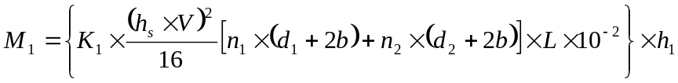(N·m) (4.2.3-1)
式中：K₁－空气动力系数，对于杆上架设的圆形体K₁=1.2。
h_{s}－风速高度折算系数，按杆上架挂高度6m折算，h₃=0.88。
V－风速(m/s)。
b－冰凌等效厚度(mm)。
n₁－电杆上架挂光(电)缆数量，如1条吊线上架挂多条光(电)缆，也以1条光(电)缆计。
n₂－电杆上架挂吊线数量。
d₁－电杆上架挂光(电)缆外径,如1条吊线上架挂多条光(电)缆，以多条光(电)缆)叠加高度计。
d₂－电杆上架挂吊线外径。
L－计算杆距(m)。
h₁－水平合力点距地面高度(m) 。
2）电杆自身上风压产生的弯矩(M₂)按公式4.2.3-2计算。
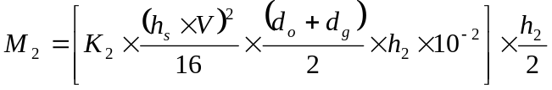( N·m) (4.2.3-2)
式中：K₂－电杆杆身的空气动力系数，K₂=0.7。
d₀－电杆梢径(mm) 。
d_{g}－电杆根部地面出土处直径(mm)。
h₂－电杆的地面杆高(m)。
3）M₁作用电杆产生挠度而产生的弯矩(M₃)按公式(4.2.3-3)计算。
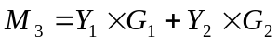(N·m) (4.2.3-3)
式中：Y₁－由M₁作用使电杆产生的挠度(m)；
Y₂－由M₂作用使电杆产生的挠度(m)；
G₁－杆上架挂重量(N)；
G₂－电杆自身重量(N)。
4）杆路上电杆出土位置所承受的负载弯矩(M)按公式(4.2.3-4)计算
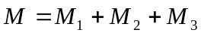(N·m) (4.2.3-4)
2 电杆的选用应符合下列要求
1)电杆最大强度的选择按公式(4.2.3-5)计算。
 (4.2.3-5)
式中：M_{max}－电杆的最大负载弯矩 (N·m)；
K－设计安全系数；水泥杆K≥2.0，防腐木杆K≥2.2。
2）杆路上的标准杆程式规格应根据计算的电杆最大强度要求，按现行国家标准GB/T 4623《环形混凝土电杆》、以及现行行业标准LY/T 1294《直接用原木 电杆》的相关规定选定。
4.2.4 拉线安装设计应符合下列要求：
1 在杆路中下列电杆应安装拉线增加杆路建筑强度：
1）角杆；
2）终端杆、分线杆；
3）飞线及长杆档两侧的电杆；
4）跨越铁路及高等级公路两侧的电杆；
5）坡度变更大于20％的吊杆档；
6）抗风杆及防凌杆；
7）杆高大于12m的电杆；
8）其他杆位不够稳固的电杆。
2 通信线路用拉线采用7股镀锌钢绞线，其规格程式应符合现行国家标准YB 5004《镀锌钢绞线》的规定。
3 水泥杆杆路拉线地锚宜采用地锚钢柄及水泥拉线盘；木杆杆路宜采用钢绞线和横木；地锚钢绞线程式应比拉线程式大一级或用同程式2根钢绞线；拉线地锚、水泥拉线盘及地锚横木的规格应符合表4.2.4-1的要求。
表4.2.4-1 拉线地锚、水泥拉线盘及地锚横木规格 单位：mm
拉线程式 | 水泥拉线盘  长×宽×厚 | 地锚钢柄直径 | 地锚钢线程式  股/线径 | 横木  根×长×直径 | 备注
7/2.2 | 500×300×150 | 16 | 7/2.6(或7/2.2单条双下) | 1×1200×180
7/2.6 | 600×400×150 | 20 | 7/3.0(或7/2.6单条双下) | 1×1500×200
7/3.0 | 600×400×150 | 20 | 7/3.0单条双下 | 1×1500×200
2×7/2.2 | 600×400×150 | 20 | 2×7/2.6 | 1×1500×200 | 2条或3条拉线合用一个地锚时的规格
2×7/2.6 | 700×400×150 | 20 | 2×7/3.0 | 1×1500×200 | 2条或3条拉线合用一个地锚时的规格
2×7/3.0 | 800×400×150 | 22 | 2×7/3.0单条双下 | 2×1500×200 | 2条或3条拉线合用一个地锚时的规格
V型2×7/3.0＋1×7/3.0 | 1000x500×300 | 22 | 7/3.0三条双下 | 3×1500×200 | 2条或3条拉线合用一个地锚时的规格
4 拉线地锚的坑深应符合表4.2.4-2的要求。

表4.2.4-2 拉线地锚的坑深
土质分类 | 普通土 | 硬土 | 水田、湿地 | 石质
地锚坑深(m)
拉线程式
7/2.2mm | 1.3 | 1.2 | 1.4 | 1.0
7/2.6mm | 1.4 | 1.3 | 1.5 | 1.1
7/3.0mm | 1.5 | 1.4 | 1.6 | 1.2
2×7/2.2mm | 1.6 | 1.5 | 1.7 | 1.3
2×7/2.6mm | 1.8 | 1.7 | 1.9 | 1.4
2×7/3.0mm | 1.9 | 1.8 | 2.0 | 1.5
V型 上2 ×7/2.6mm  下1 | 2.1 | 2.0 | 2.3 | 1.7
5 拉线在电杆上的安装及与地锚的连接可用夹板法(三眼双槽钢绞线夹板)、卡固法(U型卡子)或另缠法(3.0mm镀锌钢线缠扎)。
6 在人行道上不应设置拉线；无法避免时，拉线及地锚必须在离地面高2.0m以下的部位用塑料管或毛竹筒包封，并在塑料管或毛竹筒外面用红白相间色作警示标志。
7 架空杆路应相隔一定杆数交替设立抗风杆和防凌杆，其隔装数应符合表4.2.4-3的规定。
表4.2.4-3 抗风杆及防凌杆隔装数
风速 | 架空光(电)缆吊线条数 | 轻、中负荷区 |  | 重、超重负荷区
风速 | 架空光(电)缆吊线条数 | 抗风杆 | 防凌杆 | 抗风杆 | 防凌杆
一般地区  (风速 ≤ 25m/s) | ≤ 2 | 8 | 16 | 4 | 8
一般地区  (风速 ≤ 25m/s) | ＞ 2 | 8 | 8 | 4 | 8
25m/s ＜ 风速 ≤32m/s | ≤ 2 | 4 | 8 | 2 | 4
25m/s ＜ 风速 ≤32m/s | ＞ 2 | 4 | 8 | 2 | 4
风速 ＞ 32m/s | ≤ 2 | 2 | 8 | 2 | 4
风速 ＞ 32m/s | ＞ 2 | 2 | 4 | 2 | 2
8 角杆拉线不能完全替代抗风杆，遇装设拉线(或撑杆)的角杆或规定装设点的地形无法装设拉线时，可将抗风杆及防凌杆前移1～3个杆位，并从该杆重新计数。
9 市区杆路可不装设抗风杆及减少防凌杆安装数。
10 松土、沼泽地等经常淹积水、塌陷滑坡等地点的电杆，在安装杆根加强装置仍不够稳固时，可加装双方拉线来加固。
4.2.5 拉线程式的选择应符合下列要求：
1 角深不大于13m的角杆，可安装1根与光(电)缆吊线同一程式的钢绞线做拉线。
2 下列情况的角杆应采用比吊线高一级的钢绞线作拉线或与吊线同一程式的2根钢绞线作拉线：
1）角深大于13m的角杆；
2）拉线距高比在3/4～1之间且角深大于10m或距高比小于1/2且角深大于6.5m的电杆。
3 终端杆的每条吊线应装设1根顶头拉线，顶头拉线程式应采用比吊线程式高一级的钢绞线。
4 分线杆在分线光(电)缆方向的反侧加顶头拉线，顶头拉线采用比分支吊线程式大一级的钢绞线做拉线。
5 跨越铁路的两侧电杆应装设一层三方拉线，其中双方拉线应与吊线同一程式钢绞线，顺线拉线应采用比吊线程式高一级的钢绞线。
6 长杆档两侧的电杆应装设顶头拉线，顶头拉线程式应采用比吊线程式高一级的钢绞线。
7 坡度变更大于20％的吊档杆可采用7/2.2mm钢绞线作双方拉线，地势限制时双方拉线可以作顺线安装。
8 杆高大于12m的电杆(接杆)应装设一层7/2.2mm钢绞线作双方或四方拉线，如为三接杆则应在每一个接口处增加一层双方或四方拉线。
9 抗风杆装置应采用一层双方拉线，拉线程式为同杆上吊线中最大一种吊线程式；防凌杆装设一层四方拉线，其侧面拉线程式同抗风杆拉线、顺线拉线为7/3.0mm钢绞线。
10 应根据拉线承受的拉力大小选用表4.2.5中相应的拉线盘规格。
表4.2.5 拉线盘
名称 | 规格(长×宽×厚)mm | 允许偏差(mm) | 参考重量(kg)
拉线盘 | 500×300×150 | ±10 | 44
拉线盘 | 600×400×150 | ±10 | 69
4.2.6 接杆设计应符合下列要求：
1 木杆接杆应符合下列要求：
1）木杆单接杆的下节杆梢径不得小于上节杆根径的3/4；品接杆的下节杆梢径不得小于上节杆梢径。
2）三接杆的最下部接口应用品接杆；上部各接口用单接杆方式，并加装双方或四方拉线。
2 水泥杆采用“等径水泥杆”接杆应符合下列要求：
1）水泥杆采用“等径水泥杆”叠加接长时，等径杆规格应符合现行国家标准GB/T 4623《环形混凝土电杆》的规定。
2）接续可采用钢板圈、法兰盘、焊接或其它方式。
3）超过两个接头的接杆，上部接头处应加装双方或四方拉线。
3 水泥杆杆顶槽钢接高应符合下列要求：
1）水泥杆杆顶接高高度不超过1m时，可采用单槽钢接高方式；接高高度超过1m时，采用双槽钢接高；终端杆、角杆等不宜采用槽钢接高方式。
2）接高单槽钢装在电杆的顺线方向，槽钢上应预留吊线穿钉孔；双槽钢装在电杆的两个侧向。
4.2.7 电杆根部加固及保护设计应符合下列要求：
1 下列电杆应装置根部加固措施：
1）抗风/防凌杆及跨越铁路两侧的电杆、坡度变更大于20%的电杆、接杆。
2）松土、沼泽地、斜坡等杆位不够稳固的地点，经常受水淹或可能受洪水冲刷的地点。
2 木杆线路可在杆根侧面安装固根横木或杆根底部安装垫木来加固，横木及垫木应经过注油或经其他防腐处理，其规格应符合表4.2.7-1的要求。
表4.2.7-1 横木规格
用 途 | 规格(直径×长度)mm
固根横木 | (160～180)×1000
杆根垫木 | (160～180)×1000
品接杆垫木 | (180～200)×(1200～1500)
3 水泥杆在杆根侧面安装水泥卡盘或杆根底部安装水泥底盘来加固，水泥卡盘及底盘程式见表4.2.7-2。
表4.2.7-2 水泥卡盘及底盘
名称 | 规格(长×宽×厚)mm | 允许偏差(mm) | 参考重量(kg)
底盘 | 500×500×80 | ±10 | 46
卡盘 | 800×300×120 | ±10 | 73
注：卡盘安装采用“U”型卡盘抱箍
4 下列电杆应装设单横木或单卡盘：
1）角深小于13 m的角杆、抗风杆。
2）跨越铁路两侧的电杆、终端杆前一档的辅助终端杆。
3）松土地点的电杆或坡度变更大于20%的吊杆档。
5 下列电杆应装设单垫木或底盘：
1）接杆、撑杆。
2）立在沼泽地的电杆、坡度变更大于20%的抬杆档。
6 下列木杆应装设双横木或水泥杆装设卡盘及底盘：
1）角深大于13m的角杆、防凌杆。
2）终端杆。
7 下列情况需要做杆根保护措施：
1）斜坡、滑坡地点的电杆，可以做木围桩保护。
2）水淹或土壤易流失地点的电杆可以做石笼保护。
3）河中立杆可能受洪水冲刷地点，可用打桩法并在水流方向上游2m～3m处设立档水桩。
4.2.8 电杆上附装体积较大、重量较重接入网室外型设备时，应采用“H”杆。
4.2.9 强电线路影响及防护设计要求应符合下列要求：
1 架空电缆及含有金属构件的光缆与中心点接地的110kv以上架空输电线平行或与发电厂及变电站的地线网、高压杆塔的接地装置接近时，应考虑输电线故障和工作状况时由电磁感应、地电位升高等因素对通信导线或金属构件的危险影响。
2 架空电缆及含有金属构件的光缆与不对称强电线路(如电气铁路滑接线)平行时应考虑其正常运行时对通信线的危险影响和干扰影响。
3 跨越档两侧的架空光(电)缆杆上吊线应做接地，杆上地线在离地高2.0m处断开50mm的放电间隙，两侧电杆上的拉线应在离地高2.0m处加装绝缘子，作电气断开。
4 跨越档两侧附近电杆上的吊线应加装绝缘子，作电气断开。
4.2.10 年平均雷暴日数大于20天的地区及有雷击历史的地段，架空光（电）缆线路应采取防雷保护措施，防雷设计应符合下列要求：
1 每隔250m左右的电杆、终端杆、角深大于1m的角杆、飞线跨越杆、杆长超过12m的电杆、山坡顶上的电杆等应作避雷线，架空吊线应与地线连接。
2 吊线应每隔300m～500m利用电杆避雷线或拉线接地，每隔1km左右加装绝缘子进行电气断开。
3 市郊或郊区装有交接设备的电杆应作避雷线。
4 重复遭受雷击地段的杆档应架设架空地线，架空地线每隔50m~100m接地一次。
5 杆上避雷针应高出电杆100mm，木杆可用4.0mm钢线作避雷线并沿电杆卡固入地；有拉线的电杆可利用拉线入地；水泥杆有预留接地螺栓的，可接在接地螺栓入地；无接地螺栓的，可在杆顶接电杆钢筋入地。
6 架空电杆避雷线的接地电阻值符合表4.2.10规定。
表4.2.10 接地电阻要求
土 质 | 普通土 | 砂粘土 | 砂 土 | 石质土
接地 土壤电阻率  电阻 （Ω·m）  (Ω)  设备名称 | 100以下 | 101-300 | 301-500 | 500以上
电杆避雷线 | 80 | 100 | 150 | 200
4.2.11 电杆标识设计应符合下列要求：
1 长途光缆通信线路工程电杆的编号宜采用下列原则：
1）电杆的编号宜由北向南或由东向西。
2）杆路宜以起讫点地点名称独立编号。
3）同一段落有两趟及两趟以上的杆路时，可将各路分别编号。
4）中途分支的线路宜单独编号，编号从分线点开始。
2 本地光(电)缆通信线路工程电杆的编号宜符合下列原则：
1）市区电杆宜以街道及道路名称顺序编号；同一街道两端都有杆路而中间尚无杆路衔接时，应视中间段距离长短和街道情况预留杆号；
2）里弄、小街、小巷及用户院内杆路杆号，以分线杆分线方向编排副号；
3）市郊及郊区的电杆宜以杆路起讫点地点名称独立编号。
3 杆号应面向道路的一侧，如果电杆两侧均有道路，宜以该杆路所沿着的道路为准，如果某段杆路离所沿道路较远而线路改沿小路时，则杆号宜面向小路一侧。
4 水泥电杆可用喷涂或直接书写的号杆方式，木杆用钉杆号牌方式。
5 光(电)缆通信线路工程电杆杆号的编写的主要内容应符合下列规定：
1）业主或资产归属单位；
2）电杆的建设年份；
3）中继段或线路段名称的简称或汉语拼音代号；
4）市区线路的道路及街道的名称。
6 杆号编写要求应符合下列规定：
1）电杆序号应按整个号码填写，不得增添虚零；
2）在原有线路上增设电杆时，在增设的电杆上采用前一位电杆的杆号，并在它的下面加上分号；
3）原有杆路减少个别电杆时，可保留空号，不另重新编杆号；
4）水泥杆上编号的最后一个字或号杆牌钉在木杆上的最下沿，宜距地面2m，市区宜为2.5m，特殊地段可酌情提高或降低；
5）高桩拉线和撑杆都不应编列号码，填写业主或资产归属单位及建设年份。

4.3 吊线规格设计
4.3.1 吊线安装应符合要求:
1 吊线应安装在线路顺线方向电杆的侧面，在电杆两侧同一高度位置或上下交替安装。
2 无穿钉眼的水泥杆应采用吊线抱箍方式，抱箍上安装三眼单槽钢夹板夹固吊线；有穿钉眼的水泥杆或木杆宜用穿钉方式。
3 电杆两侧同一位置安装吊线应采用双吊线抱箍或无头穿钉；交替安装方式每条吊线用一个单吊线抱箍或有头穿钉安装。
4 吊线终端及辅助终结应符合下列要求：
1）在水坭终端杆上做吊线终结可用拉线抱箍、钢绞线卡子或三眼双槽夹板，反向安装顶头拉线。在木杆终端杆上做吊线终结可用吊线钢绞线缠杆一圈后用3.0mm铁丝缠扎，反向安装顶头拉线。
2）在木杆终端杆上做吊线终结可用吊线钢绞线缠杆一圈后用3.0mm铁丝缠扎，反向安装顶头拉线。
3）在终端杆前一档的电杆宜做辅助终结；辅助终端杆在面向终端一侧安装顺线拉线1条。
4.3.2 架空光(电)缆支撑吊线采用7股镀锌钢绞线，其规格程式应符合现行行业标准YB 5004《镀锌钢绞线》的规定。
4.3.3 吊线均布荷载应考虑钢绞线自重荷载、架挂光(电)缆自重荷载、裹冰荷载和风荷载共同作用的情况，吊线均布荷载计算应符合下列规定：
1 吊线均布荷载按式4.3.3计算。
(N/m) (4.3.3)
式中：g-吊线均布荷载， (N/m)。
W_{S}－吊线每米长度（包括电缆挂钩）的自重，(kg/m)。
W_{C}－吊线上架挂光(电)缆(1条或多条)每米长度的自重，(kg/m)。
d_{S}－吊线直径(mm)。
d_{c}－吊线架挂1条光(电)缆直径或多条光(电)缆)叠加高度，(mm)。
b－冰凌厚度，(mm)。
－冰凌密度，取8.82kN/m³。
ω₀-基本风压，(N/m²)，气象部门取得数据，若得到是最大风速，可换算成风压。
μ_{s}-风荷载体型系数，取1.2。
μ_{z}-高度为z处风压高度变化系数，按表4.3.3采用。
β_{z}-高度为z处风振系数，取1.0。
表4.3.3 风压高度变化系数
距地面或海平面高度（m） | 地面粗糙度类别
距地面或海平面高度（m） | A  (指近海海平面和海岛、海岸、湖岸及沙漠地区) | B  (指田野、乡村、丛林、丘陵以及房屋比较稀疏的乡镇和城市效区) | C  (指有密集建筑群的城市市区) | D  (指有密集建筑群且房屋较高的城市市区)
5 | 1.17 | 1.00 | 0.74 | 0.62
10 | 1.38 | 1.00 | 0.74 | 0.62
15 | 1.52 | 1.14 | 0.74 | 0.62
20 | 1.63 | 1.25 | 0.84 | 0.62
30 | 1.80 | 1.42 | 1.00 | 0.62
40 | 1.92 | 1.56 | 1.13 | 0.73
50 | 2.03 | 1.67 | 1.25 | 0.84
60 | 2.12 | 1.77 | 1.35 | 0.93
70 | 2.20 | 1.86 | 1.45 | 1.02
80 | 2.27 | 1.95 | 1.54 | 1.11
90 | 2.34 | 2.02 | 1.62 | 1.19
100 | 2.40 | 2.09 | 1.70 | 1.27
150 | 2.64 | 2.38 | 2.03 | 1.61
200 | 2.83 | 2.61 | 2.30 | 1.92
250 | 2.99 | 2.80 | 2.54 | 2.19
300 | 3.12 | 2.97 | 2.75 | 2.45
350 | 3.12 | 3.12 | 2.94 | 2.68
400 | 3.12 | 3.12 | 3.12 | 2.91
≥450 | 3.12 | 3.12 | 3.12 | 3.12
计算风荷载时应考虑如下两种情况，并其最大的一种作为控制值。
其一：考虑裹冰时，自重+裹冰+裹冰时最大风压《当地基本风压×组合系数（0.25～0.6之间取定）》；
其二：不考虑裹冰时，自重+风压(当地的基本风压可按GB50009《建筑结构荷载规范》相关规定的附表中给出的数据取定）。
2 应分别计算有冰凌时吊线均布荷载和无冰凌时最大风压吊线均布荷载，比选两者，以数值大者为计算吊线强度要求的基础。
4.3.4 吊线(钢绞线)强度的设计值应考虑吊线在平杆档、斜杆档等各种应用环境以及安全系数，吊线最大强度设计值计算应符合下列规定：
1 平杆档吊线最大拉力在杆档两端电杆处，最大拉力按式4.3.4-1计算。
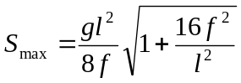 (N) (4.3.4-1)
式中：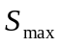—最大拉力，单位：Ｎ；
—杆档跨长，单位：ｍ；
—垂度，单位：ｍ。
—均布荷载，单位为N/m。
2 斜杆档吊线最大拉力在高位电杆处，最大拉力按式4.3.4-2计算。
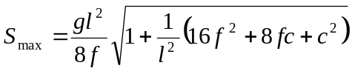 (N) (4.3.4-2)
式中：c-斜杆档两端高差，单位：m。
3 吊线(钢绞线)强度的设计值是以最大杆档吊线最大拉力的基础上，考虑一定的安系数计算确定，按式4.3.4-3计算。
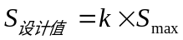 (N) (4.3.4-3)
式中：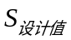-吊线强度的设计值，单位：N。
k-设计安全系数，按表4.3.4-1的规定取定。
表4.3.4-1 吊线钢绞线安全系数
使用场合 | 安全系数
一般杆距 | ≥ 3.0
飞线双吊线中的正吊线 | ≥ 3.0
飞线双吊线中的副吊线 | ≥ 2.0
吊线上有人悬空作业时 | ≥ 2.0
4 验证吊线钢绞线拉力设计值应符合YB/T 5004《镀锌钢绞线》的表3中相同规格钢绞线公称最小破断拉力；否则，应选粗一档的钢绞线，再按上述步骤重新计算和验证。

4.4 长杆档及飞线设计
4.4.1 长杆档两侧的电杆长度配置应考虑由于杆距加大而引起的光(电)缆垂度增大的影响。
4.4.2 长杆档电杆加强设计应符合下列要求：
1 在长杆档两侧电杆的反侧方向上加装顶头拉线1条，超过标准杆距50%或风力超过10m/s的地区，宜装一层三方拉线。
2 顶头拉线程式应采用比吊线程式高一级的钢绞线，三方拉线中的双方拉线采用7/2.2mm钢绞线。
3 电杆根部应加装卡盘或固根横木。
4.4.3 飞线终端杆及跨越杆设计应符合下列要求：
1 飞线跨越杆长度超过12m时，飞线跨越档两侧的电杆应分别设置终端杆和跨越杆。
2 飞线跨越杆长度不超过12m时，跨越杆和终端杆宜采用终端跨越杆。
4.4.4 飞线跨越杆杆位选择应符合下列要求：
1 飞线跨越杆位应选择在无滑坡、塌方、洪水冲刷淹没的地点。
2 有稳固的拉线坑位置。
3 电杆和拉线不影响交通和行人。
4 不影响河堤等建筑的安全稳固，不破坏风景区景观。
4.4.5 电杆及吊线设计要求如下：
1 单杆飞线跨越杆和终端杆包括杆高超过12m时的木杆或等径300mm水泥杆接杆，应采用比基本杆强度高一级的电杆，即木杆梢径要增加20mm、水泥杆的抗弯矩强度应高一级。
2 杆上光(电)缆最终容量达到4条或4条以上时，木杆或水泥杆宜采用“H”杆结构，杆上装设槽钢担支撑吊线及光(电)缆，每层槽钢担最多装4条吊线。
3 H杆跨越杆和终端杆采用槽钢担连结。
4 用木杆接杆时，上下电杆接合部重叠长度不小于2.0 m；用2个Φ22mm无头穿钉及4.0mm钢线缠扎5道(每道6回)紧固。
5 飞线终端杆和终端跨越杆及飞线跨越杆上的吊线应做双向终结，并在面向跨越档侧做辅助终结。
6 飞线单杆上的吊线终结或辅助终结方式可按4.3.1条的做法，并在飞线终端杆上加辅助终结。
7 飞线跨越杆及终端杆宜采用直线杆档；地形限制需要设置角杆时，应作特殊设计。
4.4.6 拉线设计应符合下列要求：
1 终端杆或终端跨越杆应装设四方拉线或转角120°的三方拉线(单杆用)；安装一层吊线须安装一根顶头拉线，顶头拉线程式比吊线程式高一级(H杆可以在左右两杆上分担拉线数量)； 安装一层侧面双方拉线及顺线拉线，拉线程式与吊线程式相同。
2 跨越杆应安装四方拉线一层(H杆左右两杆各装1条顺线拉线)，拉线程式同吊线的钢绞线程式。
3 杆高超过15m的接杆，应在电杆接合部位或每隔约7.0m处加装四方拉线或三方拉线一层，拉线程式同吊线的钢绞线程式。
4 拉线的距高比尽量取1，如飞线终端杆或终端跨越杆的顶头拉线距高比小于3/4或跨越杆的双方拉线及顺线拉线的距高比小于1/2时，拉线程式应用比规定程式高一级的钢绞线。
5 在拉线地锚强度范围内，多层拉线宜采用“V”型拉线装置。

5 施工

5.1 器材检查
5.1.1 检查工程所用电杆及其它线路器材的型号、规格、数量应符合设计要求。
5.1.2 检查工程所用器材须有产品质量检验合格证、应符合现行国家/行业产品标准的规定。
5.1.3 对电杆及器材应进行外观检查，包装应完整；外包装应标注型号、规格和数量。
5.1.4 检验钢筋混凝土电杆应符合现行国家标准GB/T 4623《环形混凝土电杆》相关规定。
5.1.5 检验木电杆应符合现行行业标准LY/T 1294《直接用原木 电杆》相关规定。
5.1.6 检验镀锌钢绞线应符合现行行业标准YB/T 5004《镀锌钢绞线》相关要求。
5.1.7 检验水泥底盘、卡盘、拉线盘、横木和安装铁件应符合施工图设计规定的型号、规格和数量。
5.1.9 架空通信线路使用的绝缘子应符合现行行业标准JB/T10585.2《低压电力线路绝缘子 第2部分:架空电力线路用拉紧绝缘子》的要求。

5.2 路由复测
5.2.1 路由复测的一般要求应符合下列要求:
1 路由复测工作应以批准的施工图设计文件为依据；如有路由变更应办理路由变更手续。
2 路由复测工作的内容应符合下列规定：
1）复测杆路路由；
2）丈量杆距，确定杆位；
3）确定拉线位置；
4）复核设计杆高；
5）记录测定资料，绘制逐杆定位图；在杆位及拉线出土点补齐标桩。
6）核定局站站址；
3 路由复测时应核定通信杆路穿越铁路、公路、河流、湖泊、大型水渠、林地、果园等障碍的具体位置和保护措施。
4 路由复测时应核定防腐蚀、防白蚁、防强电、防雷等地段的长度、措施。
5.2.2 杆路路由及杆位复测应符合下列要求:
1 架空光（电）缆杆路一般应沿交通道路架设并与交通道路保持一定间隔距离；与公路、铁路及其它线路（高压输电线和其他通信线路）平行接近或交越时，应根据批准的施工图设计文件杆路路由图的规定，复测平行接近距离和交越点垂直距离、交越角度值，不得任意变更。
2 杆路路由及杆位（包括拉线地锚）与其他建筑物接近的间隔距离应符合第4.1.2条的规定。
3 在跨越宽阔的河流、山谷等的飞线处，应重点复核河流、山谷的宽度、立杆位置、拉线出土位置和飞线跨距等。
5.2.3 拉线及撑杆测定的一般规定应符合下列要求：
1 按照施工图设计测定拉线包括角杆拉线、顶头拉线、双方拉线、三方拉线及四方拉线等的位置。
2 按照施工图设计的杆高和拉线的距高比并依地形环境测定拉线地锚出土点位置并钉立标桩。
3 拉线的距高比宜取1。
5.2.4 拉线出土点的测定应符合下列要求：
1 顶头拉线、顺线拉线的出土点应与电杆、吊线在同一平面上，左右偏移量应不大于50mm。
2 角杆拉线的出土点应与角杆内角平分线在同一平面上，左右偏移量应不大于50mm；角杆装设两根顶头拉线时，两条拉线的出土点应相互内移600mm。
3 双方拉线的出土点应与杆路直线方向左右两侧的垂直线在同一平面上，左右偏移量应不大于50mm。
5.2.5 拉线距高比及地锚位置测定应符合下列要求：
1 拉线跨越道路或其他障碍物（如平房）时采用高桩拉线，副拉线的距高比宜取0.5。
2 人行道上拉线应采用吊板拉线，吊板拉线的距高比宜取1。
3 撑杆的距高比宜取0.6。
5.2.6 电杆杆高测定应符合下列要求：
1 根据设计杆上装置（杆上最高一层吊线及终期最下一层缆线）及杆间跨越档（包括缆线垂度）复核设计杆高及光（电）缆与其他建筑物或设施之间的隔距。
2 架空光（电）缆线路与其他建筑物的间距应符合表4.1.2的规定。
3 架空光（电）缆线路与架空高压电力线交越时，架空光（电）缆线路应在电力线下方通过，最高一层光（电）缆的吊线与电力线的间距应符合表4.1.5的规定。

5.3 立杆
5.3.1 杆洞位置的设置应符合下来要求：
1 电杆杆洞的设置位置应符合施工图设计文件的规定；装设拉线的角杆杆洞应向角杆内侧内移100mm～150mm（水泥杆）或200mm～300mm（木杆）。
2 杆洞深度要求应须符合第4.1.9条规定。
3 电杆洞深的计算点。
1） 电杆洞深应以原地面为计算点；
2） 在斜坡区域挖洞时，电杆洞深应从洞口下坡口往下150mm～200mm处计算洞深，见图5.3.1-1所示；
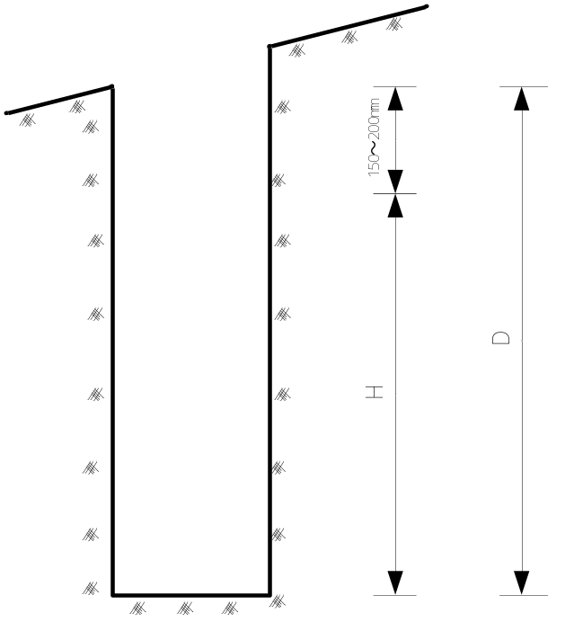
洞深D=电杆埋深H＋150mm～200mm
图5.3.1-1 斜坡上电杆洞深
3) 有杆根底盘或垫木的电杆洞深计算见图5.3.1-2所示。
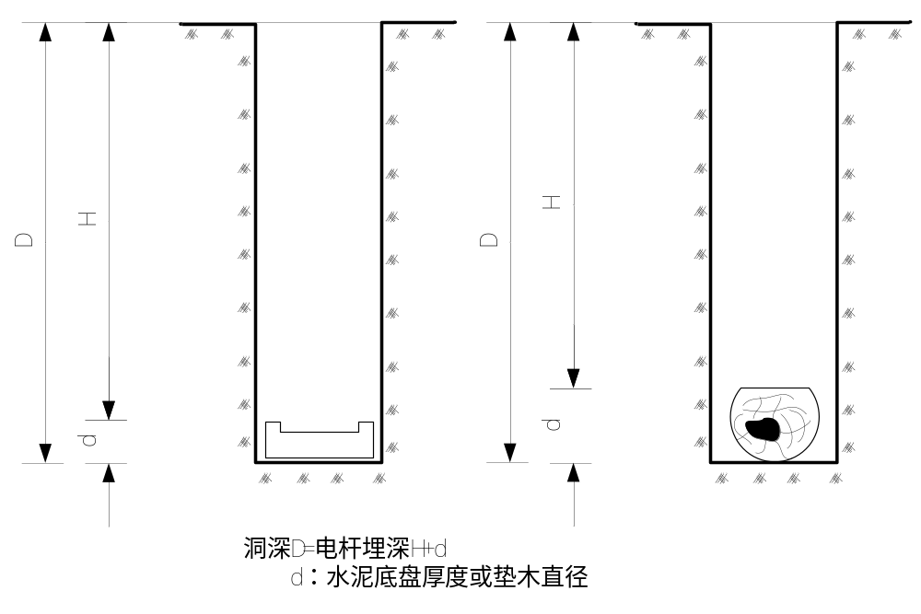
图5.3.1-2 杆根有底盘或垫木的电杆洞深
4 拉线地锚的坑深应符合第4.1.9条的规定。
5 拉线地锚坑的位置设定如图5.3.1－3所示，其后移间距=拉线洞深×距高比。
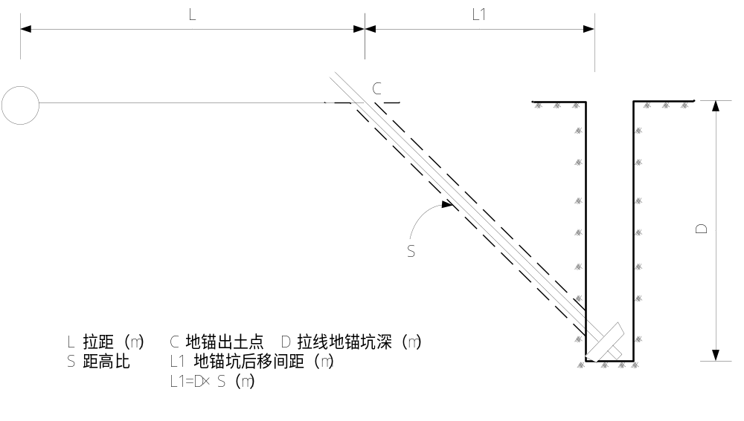
图5.3.1－3 拉线地锚坑位置
5.3.2 立杆施工应符合下列要求:
1 直线线路的电杆位置应在线路路由的中心线上，电杆中心线与路由中心线的左右偏差应不大于50mm。
2 竖立的电杆本身应垂直向下；杆梢前后、左右的倾斜度，钢筋混凝土杆不得超过三分之一梢径，木杆不得超过二分之一梢径。
3 终端杆杆梢应向导线张力的反侧倾斜100mm～200mm。
4 角杆杆根应在线路转角点内移；水泥电杆内移约半个根径（约为100mm～150mm），木杆内移约一个根径（约为200mm～300mm），因地形限制或装撑杆的角杆杆根可不内移。
5.3.3 杆根装置施工应符合下列要求:
1 电杆根部加固装置（底盘、卡盘或垫木、固根横木）及安装地点应按设计要求安装。
2 水泥电杆杆根装置宜使用混凝土卡盘，用“Ｕ”字形抱箍固定；木杆杆根装置宜使用横木，用4.0mm钢线缠绕固定。
3 卡盘及底盘装置的规格应符合图5.3.3-1要求，电杆杆根装置位置容差应为不大于50mm，横木式杆根装置的规格应符合图5.3.3-2要求；杆根垫木的规格应符合图5.3.3-3要求。

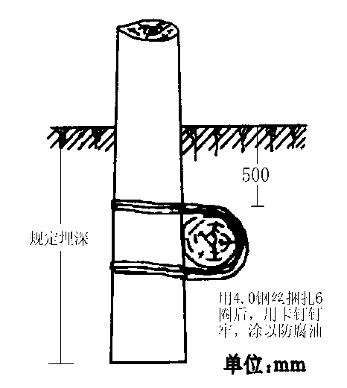
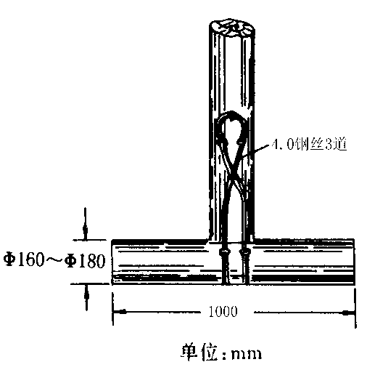
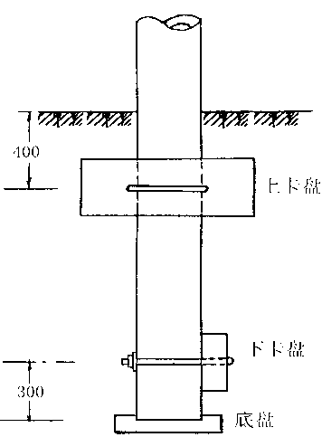
单位：mm
图5.3.3-1 卡盘式杆根装置 图5.3.3-2 木杆横木装置 图5.3.3-3 木杆杆根垫木捆扎
5.3.4 电杆的卡盘和固根横木装设面向和装设方式应符合下列规定：
1 当两边杆距相等且无定向风时，应和线路方向相同；
2 直线路上电杆连续安装卡盘或固根横木时，应交错装在电杆的两侧；
3 角杆应装在角的内侧；
4 当一边为较长杆挡（超过标准杆距20%）时，应装在长杆档的一侧。
5.3.5 回填土施工应符合下列要求:
1 回填土前应检验电杆埋深，电杆埋深应符合第4.1.10条的规定。
2 回填土应符合下列要求：
1）回填土应分层夯实，约每300mm夯实一次；
2）装设卡盘或固根横木的杆洞,回填土时应夯实，卡盘或横木下面应无填土空隙；
3）回填土在电杆根部宜高出地面约200mm。
5.3.6 水泥杆等径杆接杆应符合下列规定：
1 各节水泥杆规格程式和接杆后电杆长度符合设计要求。
2 法兰盘连接方式接杆时，法兰盘接口应螺栓齐全，拧紧；法兰盘镀锌层完好。
3 采用焊接方式接杆时，焊接口应焊接良好，无漏焊、假焊；焊接口应涂刷防腐油。
5.3.7 采用单槽钢接高及双槽钢接高的安装方式应符合图5.3.7要求。
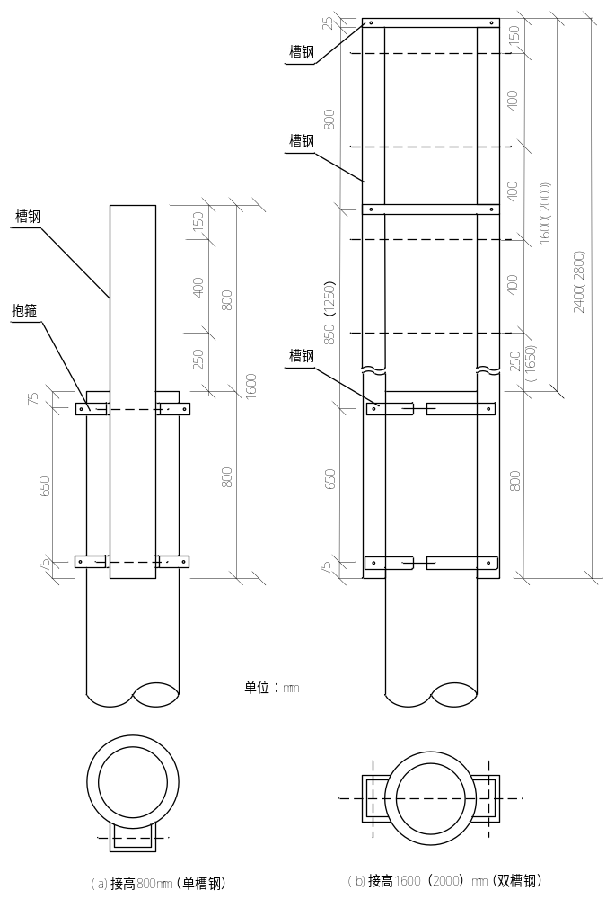
图5.3.7 水泥杆杆顶接高安装方式
5.3.8 木杆接杆方式常有单接杆、品接杆、三接杆，如图5.3.8所示（一般不应超过三接杆），接杆后电杆长度应符合设计杆高要求。
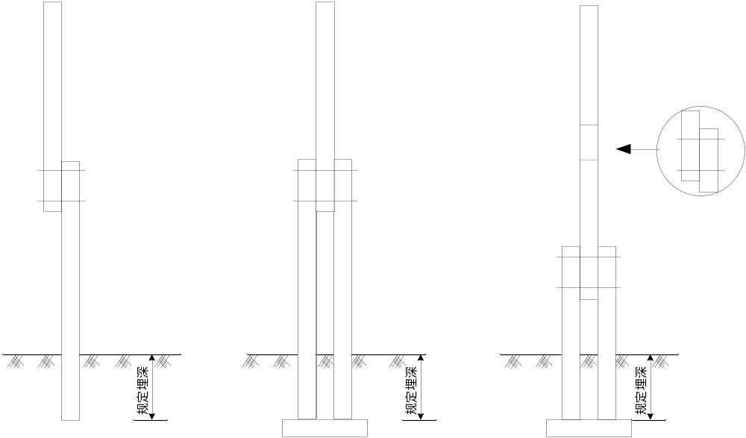
（a）单接杆 （b）品接杆 （c）三接杆
图5.3.8 木杆接杆方式（三接杆上部接口为单接，下部接口为品接）
5.3.9 木杆品接杆下节杆的梢径不得小于上节杆的梢径，单接杆的下节梢径不得小于上节杆根径的四分之三，木杆的单接杆、品接杆规格应符合图5.3.9的要求。
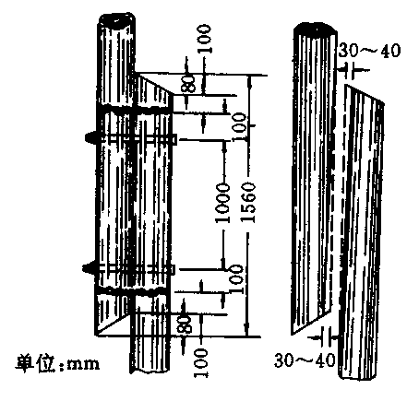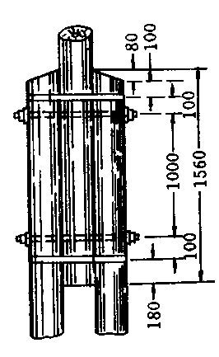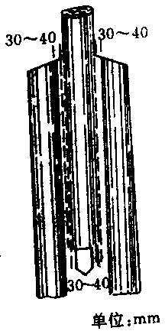
M16mm穿钉
4.0mm钢线缠6－8回，绞紧
M19mm
无头穿钉
无头穿钉
（a） 单接杆 （b） 品接杆
图5.3.9 木杆接杆方式
5.3.10 原有木杆杆路上木杆根部腐朽，可采用钢筋混凝土帮桩或注油木帮桩加固；安装方式分截根式或留根式。
5.3.11 帮桩的规格程式及安装方法应符合设计文件规定，帮桩加固装置应符合图5.3.11的要求。
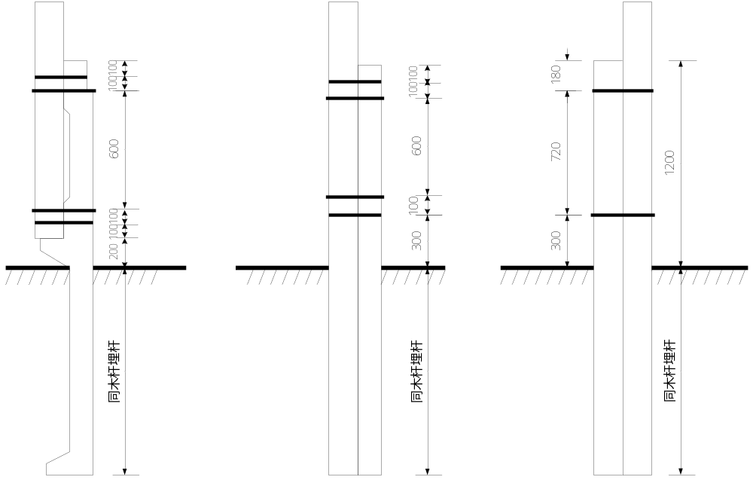
（a）截根式水泥帮桩加固 （b）留根式水泥帮桩加固 （c）留根式木帮桩加固
图5.3.11 帮桩加固方式图
5.3.12 H杆的施工要求应符合下列要求:
1 H杆的结构、组装方式及选用器材应符合设计要求。
2 H杆的结构装置应符合图5.3.12-1的要求。
3 槽钢担及杆上装置应符合图5.3.12-2的要求。

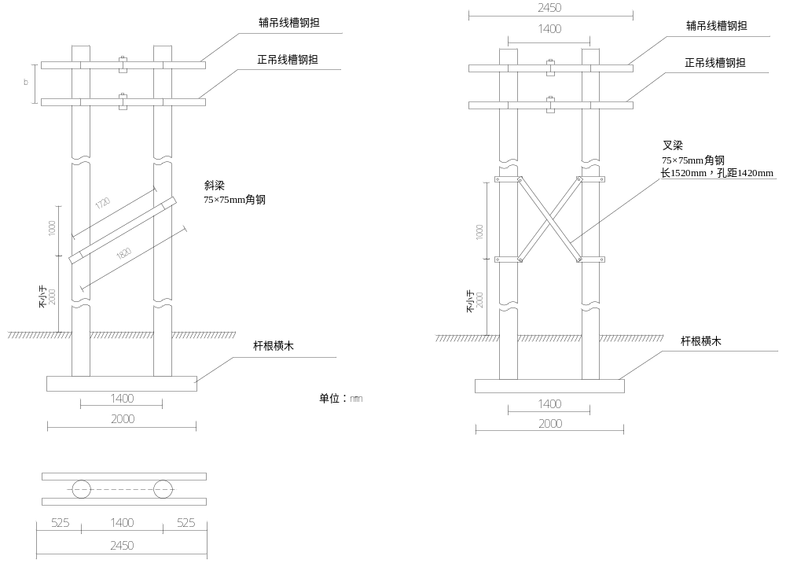
(a) 木杆跨越杆 (b) 水泥杆跨越杆
图5.3.12-1 H杆装置
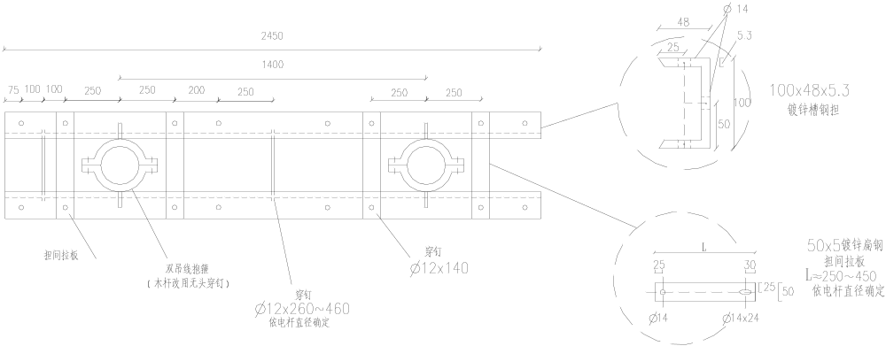图5.3.12-2 槽钢担及杆上装置
5.3.13 杆根特殊加固的施工要求应符合下列要求:
1 在斜坡、土壤易塌地点的电杆，根部应用木围桩加固，木围桩加固装置应符合图5.3.13－1的要求；

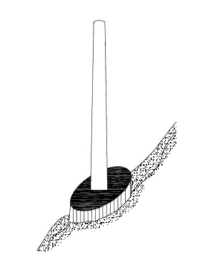
图5.3.13－1 木围桩加固装置保护图
2 平地水土易流失地点的电杆，应用石笼加固，石笼加固装置应符合图5.3.13－2的要求；
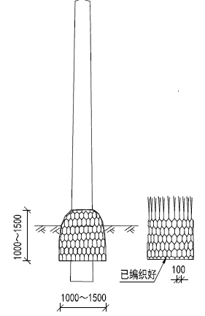
图5.3.13－2 石笼加固装置保护图
3 在河中立杆用挡水桩方式加固，挡水桩加固方式应符合图5.3.13－3的要求；
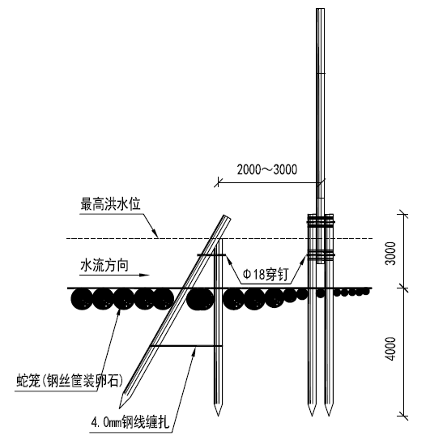
图5.3.13－3 挡水桩加固装置保护图
4 在电杆埋深达不到要求或电杆容易受到外部撞击时，可采用石护墩保护方式，石护墩加固方式应符合图5.3.13－4的要求；
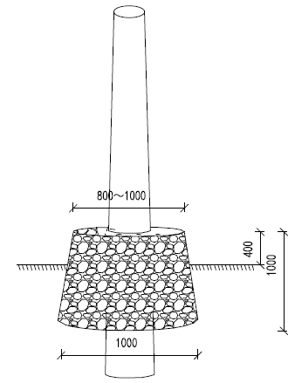
图5.3.13－4 石护墩加固装置保护图

5.4 杆路加固及防护装置
5.4.1 拉线及撑杆的安装应符合下列要求：
1 拉线及撑杆的规格程式应符合设计规定。
2 拉线及撑杆的设置应符合设计要求。
3 拉线应采用镀锌钢绞线；拉线扎固方式以设计的材料为准。
4 拉线及撑杆装置的距高比应符合施工复测的要求。
5.4.2 拉线在电杆上的装设位置及安装方法应符合下列规定：
1 杆上只有一条光（电）缆吊线且装设一条加装绝缘子拉线时，应符合图5.4.2-1要求。
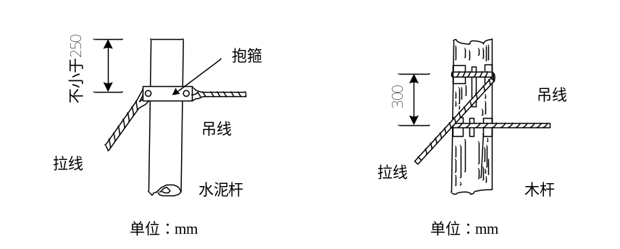
图5.4.2-1 单条拉线装设位置（拉线加装绝缘子）
2 杆上只有一条光（电）缆吊线且装设一条不加装绝缘子拉线时，应符合图5.4.2-2要求。
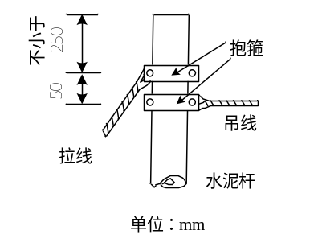
图5.4.2-2 单条拉线装设位置（拉线不加装绝缘子）
3 杆上有两层光（电）缆吊线且需装设两层拉线时，应符合图5.4.2-3要求。
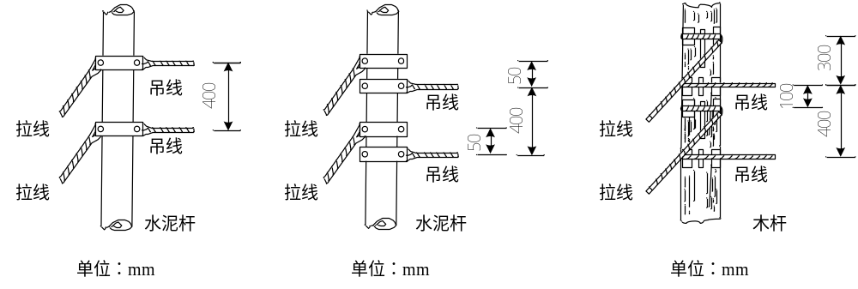
（a）水泥杆拉线 （b）水泥杆拉线 （c）木杆拉线装设
（吊线抱箍和拉线抱箍合一）（吊线抱箍和拉线抱箍分设）
图5.4.2-3 双条拉线装设位置
4 拉线在木杆上的装置应安装护杆板。
5.4.3 拉线上把的扎固。
1 另缠法的扎固方式应符合图5.4.3-1的要求，缠扎规格见表5.4.3-1。
2 夹板法的扎固方式应符合图5.4.3-2、图5.4.3-3及图5.4.3-4的要求。
3 卡固法的扎固方式应符合图5.4.3-5的要求。
4 上述三种方法，规格允许偏差不大于4mm，累计允许偏差不大于10mm。
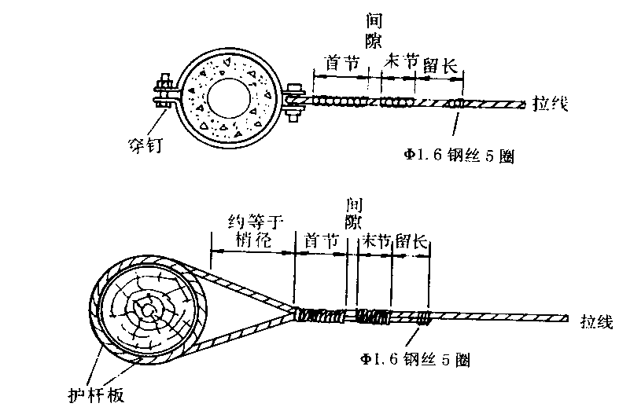
Φ1.5铁丝5圈
Φ1.5铁丝5圈
图5.4.3-1 拉线上把另缠法
表5.4.3-1 拉线上把另缠法规格
电杆  种类 | 拉线程式 | 缠扎线径  (mm) | 首节长度  (mm) | 间隙  (mm) | 末节长度  (mm) | 留头长度  (mm) | 留头  处理
木杆或水泥杆 | 1×7/2.2 | 3.0 | 100 | 30 | 100 | 100 | 用1.5mm铁线另缠5圈扎固
木杆或水泥杆 | 1×7/2.6 | 3.0 | 150 | 30 | 100 | 100 | 用1.5mm铁线另缠5圈扎固
木杆或水泥杆 | 1×7/3.0 | 3.0 | 150 | 30 | 150 | 100 | 用1.5mm铁线另缠5圈扎固
木杆或水泥杆 | 2×7/2.2 | 3.0 | 150 | 30 | 100 | 100 | 用1.5mm铁线另缠5圈扎固
木杆或水泥杆 | 2×7/2.6 | 3.0 | 150 | 30 | 150 | 100 | 用1.5mm铁线另缠5圈扎固
木杆或水泥杆 | 2×7/3.0 | 3.0 | 200 | 30 | 150 | 100 | 用1.5mm铁线另缠5圈扎固

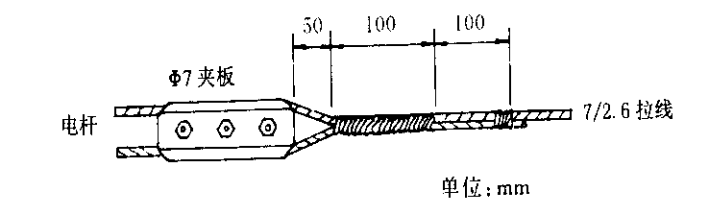
φ7三眼双槽夹板
7/2.2拉线
图5.4.3-2 7/2.2拉线上把夹板法
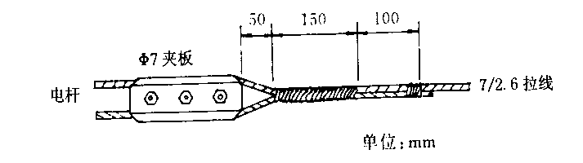
φ7三眼双槽夹板
图5.4.3-3 7/2.6拉线上把夹板法
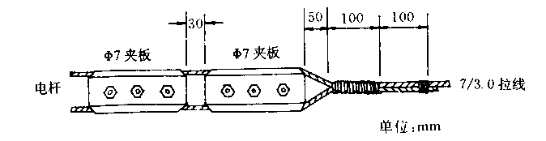
φ9三眼双槽夹板
图5.4.3-4 7/3.0拉线上把夹板法
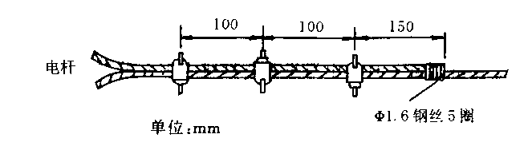
Φ1.5铁线5圈
U型卡子
图5.4.3-5 拉线上把卡固法
5.4.4 拉线中把的扎固、缠扎规格应符合表5.4.4及图5.4.4-1、图5.4.4-2的要求。
表5.4.4 拉线中把夹板、另缠规格表 单位：mm
类别 | 拉线程式 | 夹、缠物类别 | 首节 | 间隔 | 末节 | 全长 | 钢绞线留长
夹板法 | 7/2.2 | φ7夹板 | 1块 | 280 | 100 | 600 | 100
夹板法 | 7/2.6 | φ7夹板 | 1块 | 230 | 150 | 600 | 100
夹板法 | 7/3.0 | φ7夹板 | 2块  中间隔30 | 100 | 100 | 600 | 100
另缠法 | 7/2.2 | 3.0铁线 | 100 | 330 | 100 | 600 | 100
另缠法 | 7/2.6 | 3.0铁线 | 150 | 280 | 100 | 600 | 100
另缠法 | 7/3.0 | 3.0铁线 | 200 | 230 | 150 | 600 | 100
另缠法 | 2×7/2.2 | 3.0铁线 | 150 | 260 | 100 | 600 | 100
另缠法 | 2×7/2.6 | 3.0铁线 | 150 | 210 | 150 | 600 | 100
另缠法 | 2×7/3.0 | 3.0铁线 | 200 | 310 | 150 | 800 | 150
另缠法 | V型2×7/3.0 | 3.0铁线 | 250 | 310 | 150 | 800 | 150

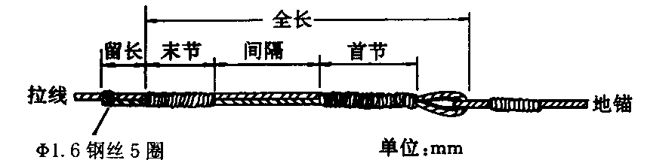
Φ1.5铁丝5圈
拉线衬环
图5.4.4-1 拉线中把缠扎法
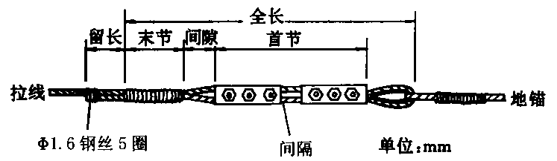
Φ1.5铁线5圈
图5.4.4-2 拉线中把夹固法

5.4.5 高桩拉线的副拉线、拉桩中心线、正拉线、电杆中心线应成直线，其中任一点的最大偏差应不大于50mm，并应符合图5.4.5的要求。
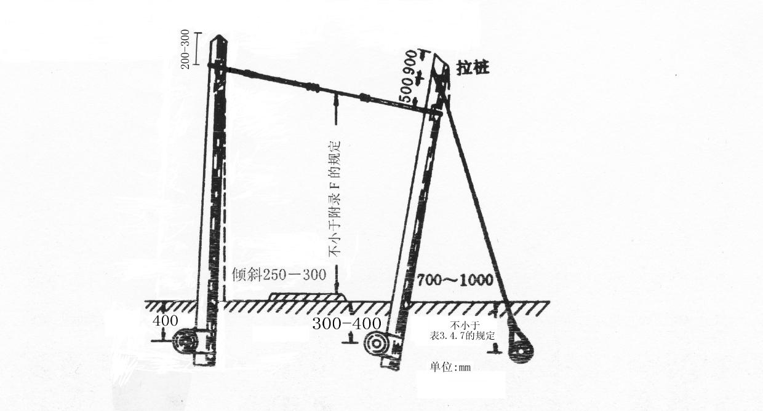
不小于设计规定
图5.4.5 高桩拉线
5.4.6 吊板拉线的规格应符合图5.4.6的要求。
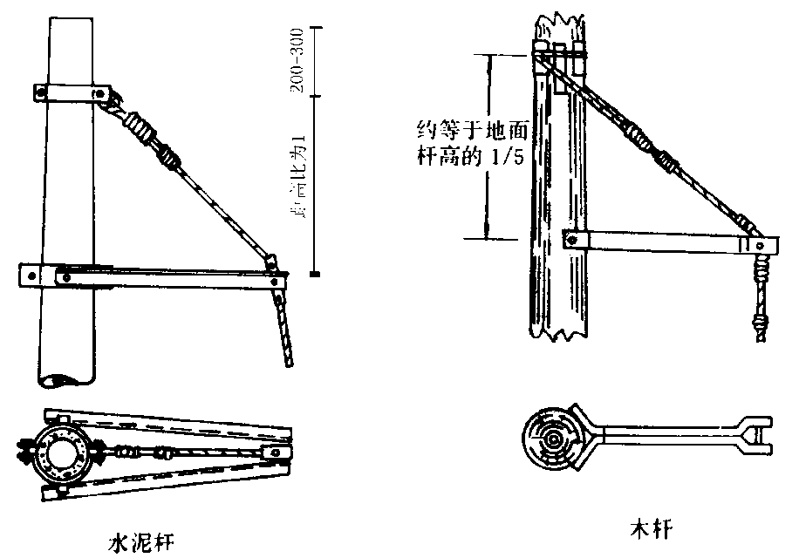
单位：mm
图5.4.6 吊板拉线
5.4.7 装设撑杆应符合下列规定：
1 撑杆埋深应不小于600mm，距高比应不小于0.5并加设杆根横木。
2 撑杆装设位置：电缆线路应装在最末层电缆吊线下100mm处。
3 撑杆的安装应符合图5.4.7-1、图5.4.7-2及图5.4.7-3的要求。
4 撑杆与电杆结合处应将撑杆顶端以直径分，锯成2/5和3/5各一面，其中2/5面应与电杆中心线成直角，3/5面为贴杆面，应锯削成复瓦形槽，撑杆槽应与电杆紧密贴实。
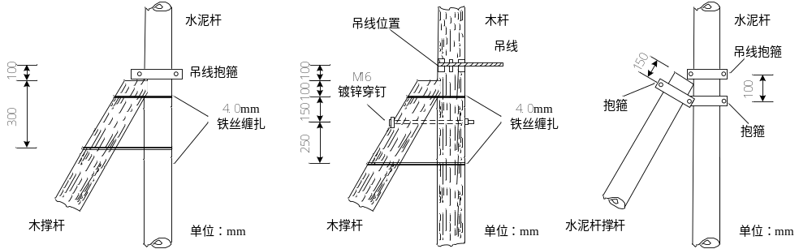
图5.4.7-1 水泥电杆(木撑杆) 图5.4.7-2 木杆撑杆 图5.4.7-3 水泥电杆(水泥杆撑杆)
5.4.8 拉线中间加装绝缘子应符合设计要求，绝缘子离地面垂直高度应不小于2m，装设方法应符合图5.4.8要求。
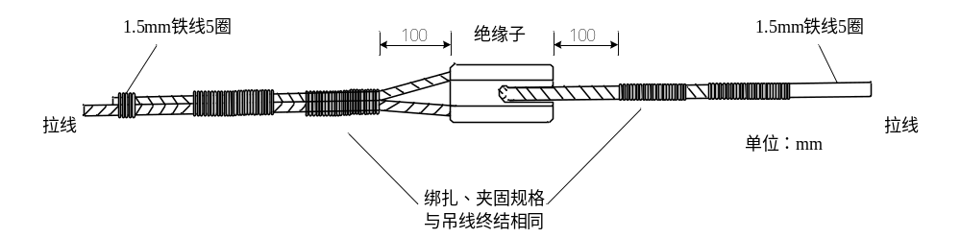
图5.4.8 拉线加装绝缘方法图
5.4.9 拉线地锚的装设应符合下列要求：
1 电杆同方向上安装2层拉线时，应合用1个地锚（成V型结合）。
2 地锚的水泥拉线盘或地锚横木应埋设在拉线地锚坑的底部。
3 拉线地锚程式及地锚钢柄、水泥拉线盘或地锚横木的规格应符合表5.4.9规定。
表5.4.9 拉线地锚、水泥拉线盘及地锚坑横木规格（单位：mm）
拉线程式 |  | 水泥拉线盘  长×宽×厚 | 地锚钢柄直径 | 地锚钢线程式  股/线径 | 横木  根×长×直径 | 备注
7/2.2 |  | 500×300×150 | 16 | 7/2.6（或7/2.2单条双下） | 1×1200×180
7/2.6 |  | 600×400×150 | 20 | 7/3.0（或7/2.6单条双下） | 1×1500×200
7/3.0 |  | 600×400×150 | 20 | 7/3.0单条双下 | 1×1500×200
V型 | 7/2.2 | 600×400×150 | 20 | 7/2.6单条双下 | 1×1500×200 | 2条或3条拉线合用一个地锚时的规格
V型 | 7/2.6 | 700×400×150 | 20 | 7/3.0单条双下 | 1×1500×200 | 2条或3条拉线合用一个地锚时的规格
V型 | 7/3.0 | 800×400×150 | 22 | 7/3.0双条双下 | 2×1500×200 | 2条或3条拉线合用一个地锚时的规格
V型2×7/3.0+1×7/3.0 |  | 1000×500×300 | 22 | 7/3.0三条双下 | 3×1500×200 | 2条或3条拉线合用一个地锚时的规格

4 地锚钢柄长度规格根据拉线距高比及埋深要求选定；地锚出土长度宜为300mm，三条双下地锚出土长度宜为400mm-500mm，允许偏差±100mm。
5 拉线地锚的实际出土点与规定出土点之间左右的偏移应不大于50mm；地锚的出土斜槽，应与拉线上把成直线。
6 拉线地锚应埋设端正，不得偏斜；地锚的拉线盘或横木应与拉线垂直。
7 高桩拉线的副拉线可直接入地绑扎地锚横木，地锚横木规格及埋深同一般拉线。
8 木撑杆的底部应安装固根垫木等符合5.3.3条规定。
9 坚石地质用钢柄地锚规格及安装应符合以下规定：
1）地锚钢柄规格应不小于φ25×450mm；钢柄地锚与拉线连接角度为90°。
2）钢柄地锚埋设应用水泥砂浆（1：3）封实抹平；待水泥砂浆保养期满后再收紧拉线。
3）地锚钢柄安装及固定如图5.4.9-1所示。

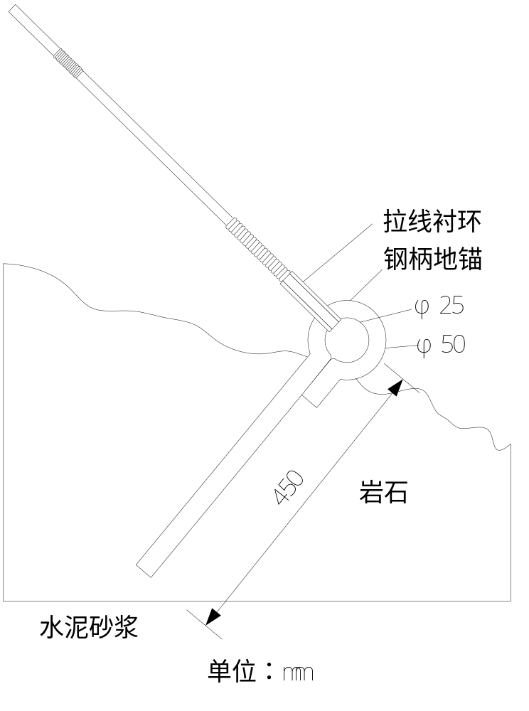
图5.4.9-1 钢柄地锚
10 拉线设在市区人行道等易于碰撞的地方，在拉线入地位置应加装拉线警示（保护）套管，离地高度不小于2m，如图5.4.9-2所示；套管写警示语或红白相间标志。
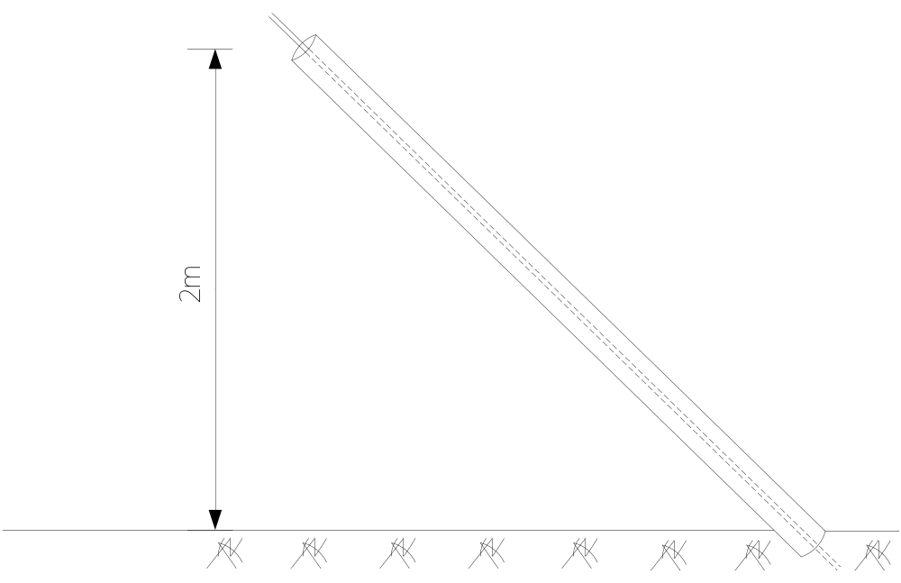
图5.4.9-2 拉线警示管

5.5 吊线安装及防护装置
5.5.1 吊线程式及安装垂度应符合设计规定。
5.5.2 吊线距离电杆顶的距离应符合设计规定。
5.5.3 吊线应沿线路顺线方向安装电杆的两侧；在电杆两侧同一高度位置或上下交替安装，见图5.5.3。
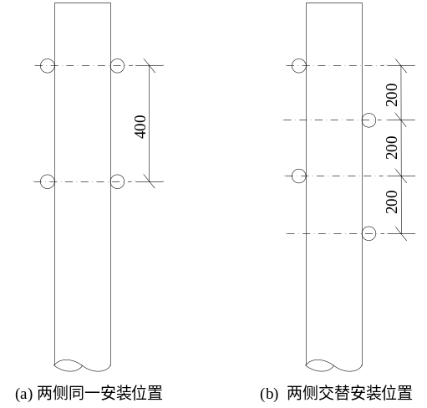 单位：mm
图5.5.3 吊线在电杆上的安装位置
5.5.4 吊线用吊线抱箍或穿钉固定在电杆上，抱箍或穿钉上安装三眼单槽钢夹板夹固吊线。
5.5.5 电杆两侧同一位置安装吊线应采用双吊线抱箍或无头穿钉；交替安装方式每条吊线用一个单吊线抱箍或有头穿钉安装。
5.5.6 吊线在电杆上的坡度变更大于杆距的20%时，应加装仰角辅助装置或俯角辅助装置，辅助吊线的规格应与吊线一致，安装方式应符合图5.7.6-1及图5.7.6-2的要求。

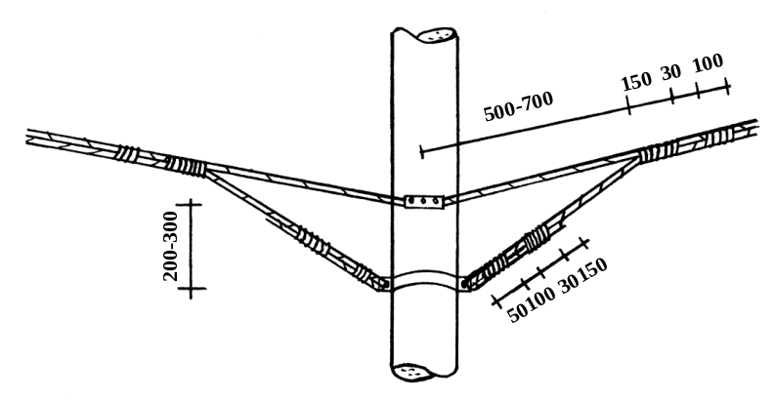
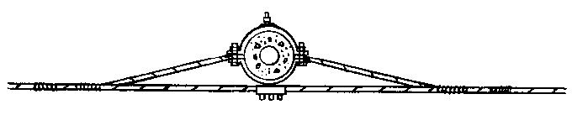
图5.5.6-1 吊线仰角辅助装置

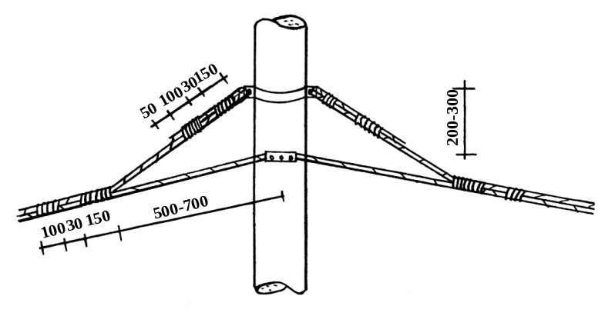
图5.5.6-2 吊线俯角辅助装置

5.5.7 吊线在直线杆上的固定应符合图5.5.7的要求。
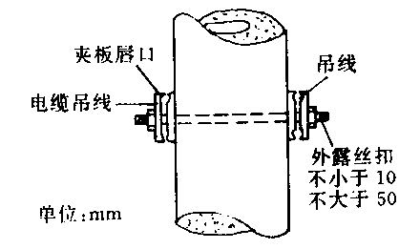
注：单侧安装时则取消另侧夹板
图5.5.7 吊线固定
5.5.8 吊线接续应符合图5.5.8的要求；两端可选用钢绞线卡子、夹板或另缠法，两端用同一种方法。
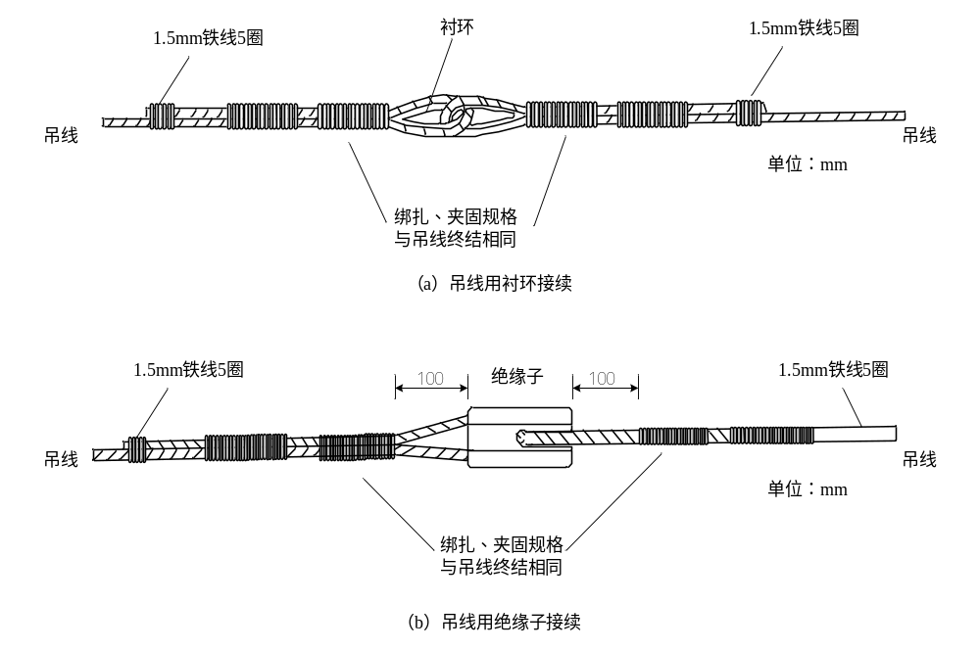
图5.5.8 吊线接续
5.5.9 当木杆角杆的角深在5～10m时，加装吊线辅助装置应符合图5.5.9-1的要求；角深在10m～15m时，木杆的吊线辅助装置应符合图5.5.9-2的要求；水泥杆角杆辅助装置规格应符合图5.5.9-3的要求。
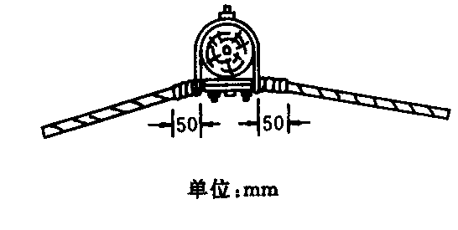
3.0mm钢线
图5.5.9-1 角杆吊线辅助装置之一
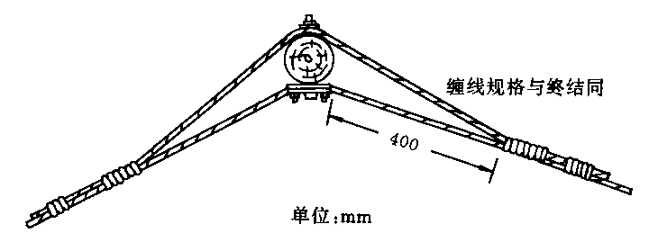
辅助吊线规格与吊线规格同
图5.5.9-2 角杆吊线辅助装置之二

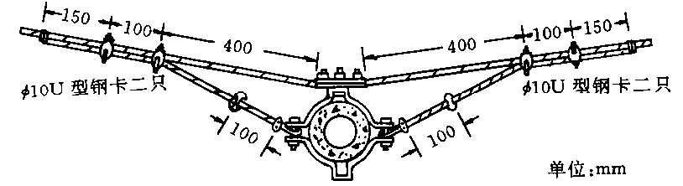
或用另缠法
图5.5.9-3 角杆吊线辅助装置之三
5.5.10 十字交叉吊线应符合下列规定
1 两条十字交叉吊线高度相差在400mm以内时，需做成十字吊线。
2 两条吊线程式相同时，主干线路吊线应置于交叉的下方。
3 两条吊线程式不同时，程式大的吊线应置于交叉的下方。
4 夹板式十字吊线的规格应符合图5.7.10的要求。

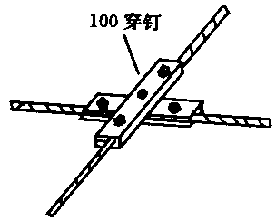
单位：mm
图5.5.10 夹板式十字吊线图
5.5.11 卡固法丁字结、夹板法丁字结的规格应分别符合图5.5.11-1、图5.5.11-2的要求。
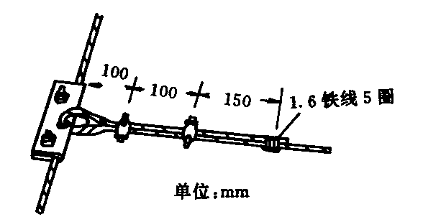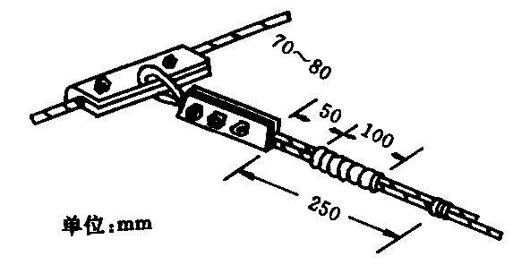
1.6铁线5圈
图5.5.11-1 吊线丁字结图之一 图5.5.11-2 吊线丁字结图之二
5.5.12 电缆吊线在终端杆及角深大于15m的角杆上，应做终结；卡固法终结、另缠法终结、夹板法终结的规格应符合图5.5.12-1、图5.5.12-2及图5.5.12-3的要求。
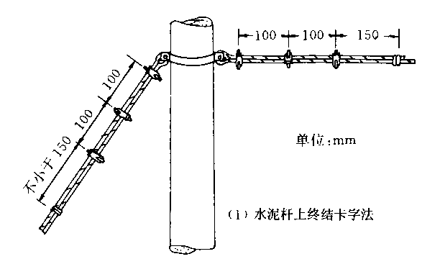
（1）水泥杆上卡固法终结
图5.5.12-1 吊线终结图之一

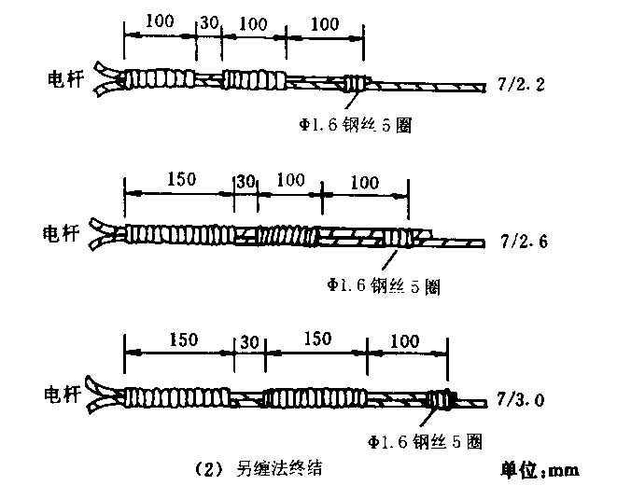
1.6铁线5圈
1.6铁线5圈
1.6铁线5圈
单位：mm
（2）另缠法终结
图5.5.12-2 吊线终结图之二
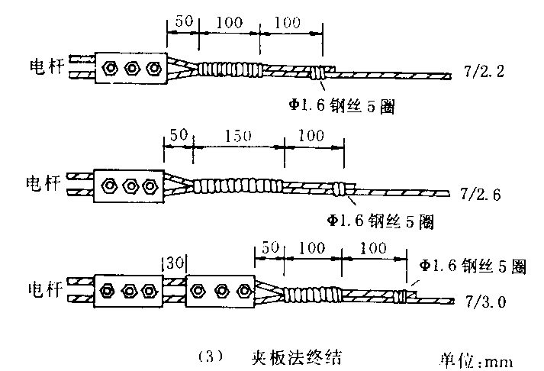
1.6铁线5圈
1.6铁线5圈
（3）夹板法终结
1.5铁线5圈
图5.5.12-3 吊线终结图之三
5.5.13 同层两条吊线在一根电杆上的两侧，并按设计要求做成合手终结的，合手终结的做法应符合图5.5.13的要求，其缠扎、夹固要求同5.5.12条。
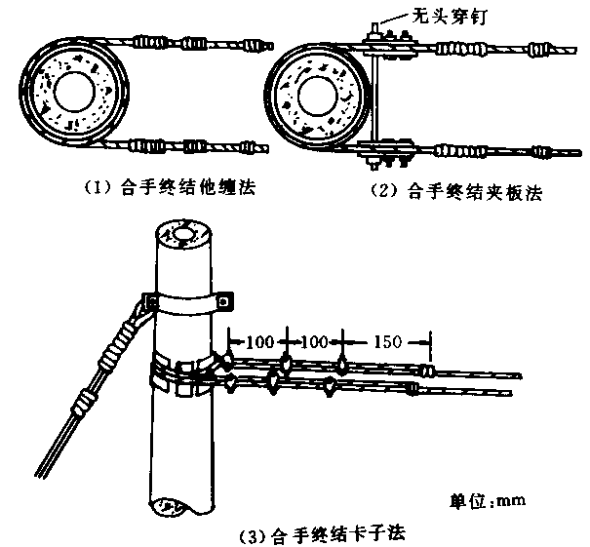
（2）合手终结夹板法
（3）合手终结卡固法
（1）合手终结另缠法
单位：mm
图5.5.13 吊线合手终结图
5.5.14 相邻杆档电缆吊线负荷不等或在负荷较大的线路终端杆前一根电杆应按设计要求做泄力杆，电缆吊线在泄力杆做辅助终结，辅助终结的做法应符合图5.5.14的要求。
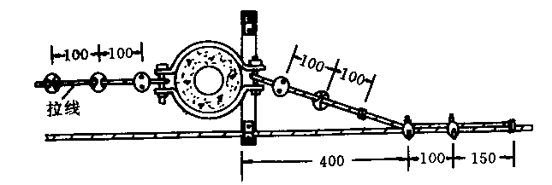
- 水泥杆
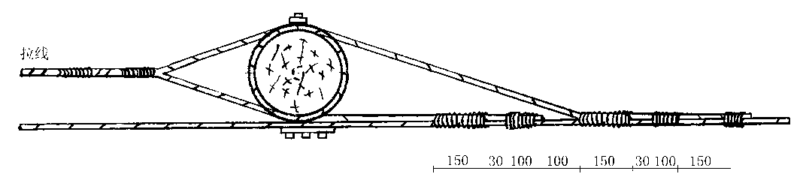
- 木杆
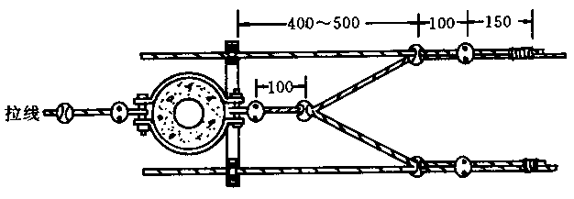
- 水泥杆合手
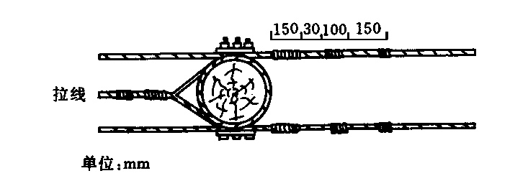
（4）木杆合手
图 5.5.14 泄力杆上的吊线辅助终结

5.5.15 飞线跨越杆吊线安装应符合下列要求：
1 分设跨越杆和终端杆的飞线跨越，它的辅助吊线应终结在跨越杆后面的飞线终端杆。
2 飞线H杆上装设槽钢担支撑吊线及光（电）缆，每层槽钢担最多装4条吊线。
3 飞线终端跨越H杆上的吊线应做双向终结，并在面向跨越档侧做辅助终结；飞线单杆上的吊线终结或辅助终结方式应按5.5.13条、5.5.14条规定的做法。
4 辅助吊线与主吊线之间固定板间距应符合设计要求。
5.5.16 避雷线和接地线应按设计要求装设。
5.5.17 电杆装设避雷线应符合下列要求：
1 水泥电杆有预留避雷线穿钉的装设规格应符合图5.8.2-1的要求。
2 水泥电杆无预留避雷线穿钉的装设规格应符合图5.8.2-2的要求。
3 利用拉线做避雷线的装设规格应符合图5.8.2-3的要求。
4 木杆上装设避雷线可直接用卡钉钉固，卡钉间距离为500mm。
5 在与10kV以上高压输电线交越处，两侧木杆上的避雷线安装应断开50mm间隙，如图5.5.17-1～图5.5.17-4所示。
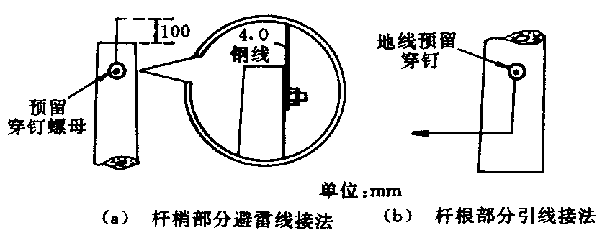
图5.5.17-1 有预留避雷线穿钉的水泥电杆避雷线的安装
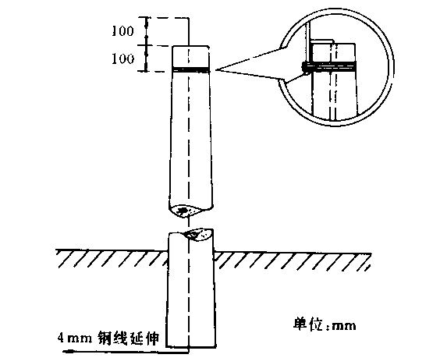
注：水泥杆封顶凿孔安装地线后应用水泥浆封堵
图5.5.17-2 无预留避雷线穿钉的水泥电杆避雷线安装
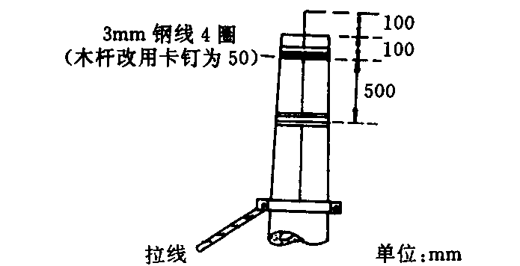
图5.5.17-3 利用电杆拉线做避雷线安装
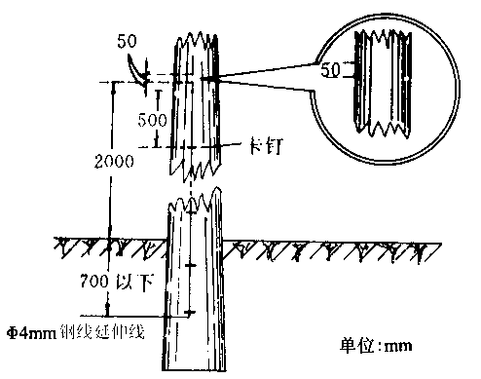
图5.5.17-4 放电间隙式避雷线安装
5.5.18 避雷线的地下延伸部分应埋在离地面700mm以下，延伸线（4.0mm钢线）的延伸长度及接地电阻应符合表5.5.18规定。
表5.5.18 避雷线接地电阻要求及延伸线（地下部分）长度
土质 | 一般电杆避雷线要求 |  | 与10KV电力线交越杆避雷线要求
土质 | 电阻(Ω） | 延伸（m） | 电阻(Ω) | 延伸（m）
沼泽地 | 80 | 1.0 | 25 | 2
黑土地 | 80 | 1.0 | 25 | 3
粘土地 | 100 | 1.5 | 25 | 4
砂粘土 | 150 | 2 | 25 | 5
砂 土 | 200 | 5 | 25 | 9
5.5.19 吊线利用预留地线穿钉做接地线的安装规格应符合图5.5.19-1的要求；吊线利用拉线做接地线的安装规格应符合图5.5.19-2的要求。
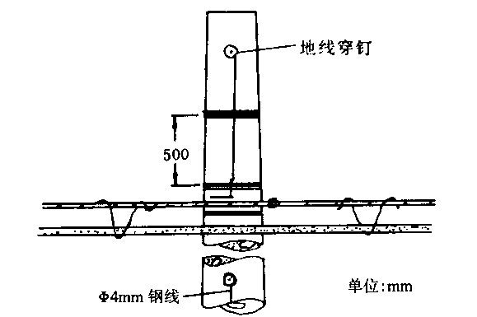
图5.5.19-1 吊线利用预留地线穿钉做地线安装
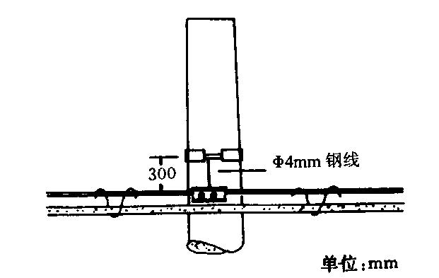
拉线钢箍
图5.5.19-2 吊线利用拉线做地线安装
5.5.20 上杆钉装设应符合下列要求：
1 上杆钉装设的地点应按照设计的规定安装。
2 木杆上应用上杆钉，水泥杆上安装上杆抱箍。
3 上杆钉左右两侧交叉安装，高差450mm；最下面的上杆钉应离地面2.0m。

5.6 杆路标识
5.6.1 杆路电杆的编号排列及代号应按照设计文件的规定。
5.6.2 杆号应面向道路的一侧，如果电杆两侧均有道路，宜以该杆路所沿着的道路为准，如果某段杆路离所沿道路较远而线路改沿小路时，则杆号宜面向小路一侧。
5.6.3 水泥电杆宜用喷涂的号杆方式，木杆用钉杆号牌方式。
5.6.4 在水泥杆上喷涂号杆方式时，应符合下列规定：
1 杆号的字体及大小应整齐一致；
2 杆号应喷涂清楚，油漆浓度应适当，无堆积或流散现象。
5.6.5 采用杆号牌标志杆号时，应符合下列规定：
1 杆号牌宜用铁板或铝板制作；
2 杆号牌钉在木杆上时，在钉子处宜加10mm厚的垫片，不应使杆号牌与木杆直接接触。
5.6.6 光(电)缆通信线路工程电杆杆号编写的主要内容应符合下列规定：
1 业主或资产归属单位；
2 电杆的建设年份；
3 中继段或线路段名称的简称或汉语拼音代号；
4 市区线路的道路及街道的名称。
5.6.7 水泥杆上编号的最下一行字或杆号牌钉在木杆上的最下沿宜距地面2m，市区宜为2.5m，特殊地段可酌情提高或降低；
5.6.8 高桩拉线和撑杆都不应编列号码，填写业主或资产归属单位及建设年份。

6 验收要求

6.1 竣工文件
6.1.1 工程竣工后，施工单位应及时编制竣工文件，工程初验前将竣工文件提交建设单位，份数为一式三份。
6.1.2 竣工技术资料应内容齐全、数据准确，并应包括下列内容：
1 工程说明；
2 开工报告；
3 安装工程量总表；
4 已安装设备、器材明细表；
5 工程设计变更单；
6 洽商记录；
7 停(复)工报告；
8 重大工程质量事故报告；
9 隐蔽工/随工验收签证；
10 阶段验收报告；
11 交(完)工报告；
12 验收证书；
13 竣工图纸；
14 交接书。
15 备考表；
6.1.3 竣工文件应符合以下要求：
1 内容应齐全，按规定内容应没有缺页、漏项、颠倒现象。
2 竣工图纸应与实际竣工状况相符，竣工图可在设计图纸基础上编制。施工中没有变更的，设计图纸可作为竣工图纸；个别变动的，可在原设计图纸上用红笔改绘为竣工图纸；当较大变动或原设计图纸无法改绘时，应重新绘制。无论是原施工图纸、改绘图还是重新绘制的竣工图，都应加盖竣工图章。
3 测试记录数据应真实准确。
4 文件资料书写应字迹清楚、版面整洁、规格一致，装订符合归档要求。
6.1.4 竣工文件可按单项工程装订成册，内容较多时，可分册装订。

6.2 工程验收
6.2.1 随工验收应由建设单位委托的监理或随工代表采取巡视、旁站等方式进行。对隐蔽工程项目，应由监理或随工代表签署“隐蔽工程验收签证”。
6.2.2 监理或随工代表应对检验项目签收，对出现的问题做好记录，重大问题应及时上报，由主管部门处理。
6.2.3 竣工技术文件编制应符合建设工程归档要求。
6.2.4 通信杆路工程宜按表6.2.4所列方式进行检验，检验结果应作为工程竣工资料的组成部分。
表6.2.4 工程检验项目及内容
阶段 | 项 目 | 内 容 | 检验方式
一、施工前检查 | 器材检验 | (1)电杆规格、程式及质量检验  (2) 钢绞线规格、程式及质量检验  (3)H杆及其他特殊杆组件的规格  (4)其他器材等 | 施工前检查
二、杆路安装 | 线路路由 | - 选定路由  - 杆位、拉线位置 | 随工检验
二、杆路安装 | 接 杆 | (1)接杆的电杆规格、质量  (2)结合部位规格、质量等 | 随工检验
二、杆路安装 | 立 杆 | (1)电杆的位置及洞深、杆位与其他建筑物的隔距  (2)电杆的垂直度  (3)角杆的位置  (4)杆根装置的规格、质量  (5)杆洞的回土夯实情况  (6)量杆距 | 随工检验  隐蔽工程签证记录
二、杆路安装 | 拉 线 | (1)拉线装设位置及洞深  (2)拉线程式、拉线方位与缠扎或夹固规格  (3)拉线距高比  (4)高拉桩设置质量  (5)吊板拉线质量、规格  (6)地锚出土的位移（包括地下部分）  (7)拉线坑回土等 | 随工检验  隐蔽工程签证记录
二、杆路安装 | 撑 木 | (1)距高比  (2)撑杆规格质量  (3)撑杆与电杆结合部位规格、质量  (4)电杆固根装置  (5)撑杆洞的回土等 | 随工检验  隐蔽工程签证记录
二、杆路安装 | 架设吊线 | (1)吊线规格、质量及安装位置  (2)吊线接续规格质量；在电杆上安装、终端以及辅助装置的质量  (3)吊线原始安装垂度 | 随工检验
二、杆路安装 | 其 他 | (1)吊线与其他设施的间距等（含垂直与水平）  (2)吊线与电力线路的交越的角度和垂直间距  (3)其他保护措施  (4)其他有碍杆路安全的情况 | 随工检验
三、工程总验收 | 竣工技术资料 | 清点、交接技术资料 | 竣工检验
三、工程总验收 | 工程验收评价 | 考核工程质量，确认验收结果 | 竣工检验
6.2.5 通信杆路工程的质量评判，应符合下列规定：
1 竣工验收需抽验时，抽样比例应由验收小组确定。
2 工程安装质量应按10%的比例抽查，符合设计要求时，被检项检查结果应为合格；被检项的合格率为100%时，工程安装质量应判为合格。

7 运行维护
7.0.1 应建立运行维护管理制度，应加强对维护质量的检查。
7.0.2 应对杆路及相关设施进行例行检查、定期检查、日常巡检，各类检查应形成检查记录。
7.0.3 应对维护工作建立技术资料档案并妥善保管，技术资料应真实、完整、齐全。
7.0.4 维护人员应具备相应的资格、持证上岗。
7.0.5 杆路日常维护应包括以下内容：
1 检查架空线路的垂度、挂钩、外护层、接头、余留等，对异常现象应及时进行处理。
2 协调市政、园林、林业部门等剪除影响线路安全的树枝，砍伐妨碍线路安全的树木，清除线路上和吊线上的杂物。
3 检查吊线与电力线、广播线等交越处的防护装置是否符合规定。
4 上杆检查、检修和调整线条设备。
5 电杆及拉线、撑杆设施的检修、加固及防腐处理等。
7.0.6 杆路定期维护工作应包括以下内容：
1 整理、更换挂钩、检修吊线
2 清除电缆和吊线上的杂物
3 检修杆路、线担
4 用户引入线巡修
7.0.7 杆路季节性维护工作应包括以下内容：
1 在汛期、台风、冰凌季节及法定节假日期间，应加强线路设备的巡查工作。
2 在汛期、台风、冰凌季节到来之前应对线路设备的关键部位和薄弱环节进行加固、检修等，制定应急通信预案。
3 定期检查仓储，做到故障抢修所需材料、备用缆线及仪表、工具齐全，状况良好。
4 加强值班制度，保证应急抢修工作正常进行。

附录A 吊线原始安装垂度表
(资料性附录)

表A.1 无冰凌轻负荷区吊线原始安装垂度表(吊线程式：7/2.2mm)
杆距  (m) | 吊线安装垂度(mm)
杆距  (m) | -30°C | -20°C | -10°C | 0°C | 10°C | 20°C | 30°C | 40°C
45 | 64.9 | 70.2 | 76.3 | 83.6 | 92.4 | 103.2 | 116.6 | 133.9
50 | 80.5 | 86.9 | 94.6 | 103.6 | 114.5 | 127.8 | 144.4 | 165.5
55 | 97.7 | 105.6 | 114.9 | 125.9 | 139.1 | 155.2 | 175.3 | 200.6
60 | 116.8 | 126.2 | 137.3 | 150.5 | 166.2 | 185.5 | 209.3 | 239.1
65 | 137.7 | 148.8 | 161.9 | 177.4 | 196.0 | 218.6 | 246.4 | 281.2
70 | 160.4 | 173.5 | 188.8 | 206.8 | 228.5 | 254.7 | 286.9 | 326.7
75 | 185.1 | 200.2 | 217.9 | 238.7 | 263.7 | 293.8 | 330.6 | 375.8
80 | 211.8 | 229.1 | 249.4 | 273.2 | 301.7 | 336.0 | 377.6 | 428.5
85 | 240.6 | 260.2 | 283.2 | 310.3 | 342.6 | 381.3 | 428.1 | 484.7
90 | 271.4 | 293.7 | 319.6 | 350.2 | 386.5 | 429.9 | 482.0 | 544.6
95 | 304.4 | 329.4 | 358.8 | 392.8 | 433.4 | 481.7 | 539.4 | 608.1
100 | 339.7 | 367.6 | 400.2 | 438.4 | 483.5 | 536.9 | 600.4 | 675.2
105 | 377.2 | 408.4 | 444.5 | 486.9 | 536.7 | 595.6 | 664.9 | 746.0
110 | 417.2 | 451.7 | 491.7 | 538.5 | 593.3 | 657.7 | 733.1 | 820.5
115 | 459.7 | 497.7 | 541.8 | 593.2 | 653.2 | 723.4 | 805.0 | 898.7
120 | 504.7 | 546.5 | 595.0 | 651.2 | 716.6 | 792.7 | 880.6 | 980.7
125 | 552.4 | 598.3 | 651.2 | 712.5 | 783.6 | 865.7 | 959.9 | 1066.3
130 | 602.9 | 653.0 | 710.7 | 777.3 | 854.2 | 942.5 | 1043.0 | 1155.7
135 | 656.3 | 710.8 | 773.5 | 845.6 | 928.4 | 1023.1 | 1130.0 | 1248.9
140 | 712.6 | 771.8 | 839.7 | 917.5 | 1006.5 | 1107.5 | 1220.8 | 1345.8
145 | 772.0 | 836.1 | 909.4 | 993.2 | 1088.4 | 1195.8 | 1315.5 | 1446.5
150 | 834.7 | 903.9 | 982.8 | 1072.6 | 1174.2 | 1288.1 | 1414.0 | 1550.9

表A.2 无冰凌轻负荷区吊线原始安装垂度表
(辅助吊线程式：7/3.0mm；正吊线程式：7/2.2mm)
杆距  (m) | 辅吊线安装垂度(m)
杆距  (m) | -10°C | 0°C | 10°C | 20°C | 30°C
150 | 0.56 | 0.59 | 0.63 | 0.63 | 0.71
160 | 0.65 | 0.69 | 0.73 | 0.78 | 0.83
170 | 0.75 | 0.80 | 0.85 | 0.90 | 0.96
180 | 0.88 | 0.93 | 0.99 | 1.06 | 1.13
190 | 1.01 | 1.07 | 1.14 | 1.21 | 1.30
200 | 1.15 | 1.22 | 1.30 | 1.39 | 1.49
210 | 1.31 | 1.40 | 1.49 | 1.59 | 1.70
220 | 1.51 | 1.61 | 1.71 | 1.83 | 1.96
230 | 1.71 | 1.82 | 1.95 | 2.08 | 2.22
240 | 1.94 | 2.07 | 2.20 | 2.35 | 2.51
250 | 2.19 | 2.33 | 2.49 | 2.65 | 2.83
260 | 2.50 | 2.66 | 2.83 | 3.02 | 3.21
270 | 2.81 | 2.99 | 3.18 | 3.38 | 3.59
280 | 3.16 | 3.35 | 3.55 | 3.77 | 3.99
290 | 3.53 | 3.74 | 3.96 | 4.18 | 4.42
300 | 3.98 | 4.21 | 4.44 | 4.68 | 4.92
310 | 4.42 | 4.66 | 4.90 | 5.15 | 5.40
320 | 4.89 | 5.14 | 5.39 | 5.65 | 5.91
330 | 5.39 | 5.65 | 5.91 | 6.17 | 6.43
340 | 5.97 | 6.24 | 6.51 | 6.77 | 7.04
350 | 6.52 | 6.80 | 7.07 | 7.35 | 7.62
360 | 7.10 | 7.38 | 7.66 | 7.94 | 8.21
370 | 7.71 | 7.99 | 8.27 | 8.55 | 8.82
380 | 8.40 | 8.68 | 8.96 | 9.24 | 9.52
390 | 9.05 | 9.33 | 9.62 | 9.90 | 10.17
400 | 9.72 | 10.00 | 10.29 | 10.57 | 10.85
410 | 10.41 | 10.69 | 10.98 | 11.26 | 11.54
420 | 11.18 | 11.47 | 11.75 | 12.04 | 12.31
430 | 11.91 | 12.20 | 12.49 | 12.77 | 13.05
440 | 12.66 | 12.95 | 13.24 | 13.52 | 13.79
450 | 13.43 | 13.72 | 14.00 | 14.28 | 14.56
460 | 14.28 | 14.57 | 14.86 | 15.14 | 15.41
470 | 15.09 | 15.38 | 15.66 | 15.94 | 16.22
480 | 15.92 | 16.20 | 16.48 | 16.76 | 17.04
490 | 16.76 | 17.04 | 17.33 | 17.60 | 17.88
500 | 17.69 | 17.97 | 18.25 | 18.53 | 18.80

表A.3 有冰凌轻负荷区吊线原始安装垂度表(吊线程式：7/2.2mm)
杆距  (m) | 吊线安装垂度(mm)
杆距  (m) | -30°C | -20°C | -10°C | 0°C | 10°C | 20°C | 30°C | 40°C
45 | 76.3 | 83.6 | 92.4 | 103.2 | 116.6 | 133.9 | 156.2 | 186.3
50 | 94.6 | 103.6 | 114.5 | 127.8 | 144.4 | 165.5 | 192.8 | 228.6
55 | 114.9 | 125.9 | 139.1 | 155.2 | 175.3 | 200.6 | 233.1 | 275.0
60 | 137.3 | 150.5 | 166.2 | 185.5 | 209.3 | 239.1 | 277.1 | 325.2
65 | 161.9 | 177.4 | 196.0 | 218.6 | 246.4 | 281.2 | 324.8 | 379.3
70 | 188.8 | 206.8 | 228.5 | 254.7 | 286.9 | 326.7 | 376.2 | 437.2
75 | 217.9 | 238.7 | 263.7 | 293.8 | 330.6 | 375.8 | 431.4 | 498.8
80 | 249.4 | 273.2 | 301.7 | 336.0 | 377.6 | 428.5 | 490.2 | 564.1
85 | 283.2 | 310.3 | 342.6 | 381.3 | 428.1 | 484.1 | 552.7 | 633.0
90 | 319.6 | 350.2 | 386.5 | 429.9 | 482.0 | 544.6 | 618.9 | 705.5
95 | 358.6 | 392.8 | 433.4 | 481.7 | 539.4 | 608.1 | 688.8 | 781.6
100 | 400.2 | 438.4 | 483.5 | 536.9 | 600.4 | 675.2 | 762.3 | 861.2
105 | 444.5 | 486.9 | 536.7 | 595.6 | 664.9 | 746.0 | 839.4 | 944.3
110 | 491.7 | 538.5 | 593.3 | 657.7 | 733.1 | 820.5 | 920.2 | 1031.0
115 | 541.8 | 593.2 | 653.2 | 723.4 | 805.0 | 898.7 | 1004.6 | 1121.1
120 | 595.0 | 651.2 | 716.6 | 792.7 | 880.6 | 980.7 | 1092.6 | 1214.7
125 | 651.2 | 712.5 | 783.6 | 865.7 | 959.9 | 1066.3 | 1184.3 | 1311.8
130 | 710.7 | 777.3 | 854.2 | 942.5 | 1043.0 | 1155.7 | 1279.5 | 1412.3
135 | 773.5 | 845.6 | 928.4 | 1023.1 | 1130.0 | 1248.9 | 1378.4 | 1516.3
140 | 839.7 | 917.5 | 1006.5 | 1107.5 | 1220.8 | 1345.8 | 1480.9 | 1623.8
145 | 909.4 | 993.2 | 1088.4 | 1195.8 | 1315.5 | 1446.5 | 1587.0 | 1734.8
150 | 982.8 | 1072.6 | 1174.2 | 1288.1 | 1414.0 | 1550.9 | 1696.8 | 1849.2

表A.4 有冰凌轻负荷区吊线原始安装垂度表
(辅助吊线程式：7/3.0mm；正吊线程式：7/2.2mm)
杆距  (m) | 辅吊线安装垂度(m)
杆距  (m) | -10°C | 0°C | 10°C | 20°C | 30°C
150 | 0.57 | 0.60 | 0.64 | 0.68 | 0.72
160 | 0.66 | 0.70 | 0.74 | 0.79 | 0.84
170 | 0.76 | 0.81 | 0.86 | 0.91 | 0.98
180 | 0.88 | 0.94 | 1.00 | 1.06 | 1.14
190 | 1.01 | 1.07 | 1.14 | 1.22 | 1.31
200 | 1.15 | 1.23 | 1.31 | 1.39 | 1.49
210 | 1.31 | 1.39 | 1.48 | 1.59 | 1.70
220 | 1.50 | 1.60 | 1.70 | 1.82 | 1.95
230 | 1.70 | 1.81 | 1.93 | 2.06 | 2.20
240 | 1.91 | 2.04 | 2.17 | 2.32 | 2.48
250 | 2.15 | 2.29 | 2.44 | 2.60 | 2.78
260 | 2.45 | 2.60 | 2.77 | 2.95 | 3.14
270 | 2.74 | 2.91 | 3.10 | 3.29 | 3.50
280 | 3.06 | 3.25 | 3.45 | 3.66 | 3.88
290 | 3.41 | 3.61 | 3.33 | 4.05 | 4.28
300 | 3.83 | 4.05 | 4.28 | 4.52 | 4.76
310 | 4.24 | 4.48 | 4.72 | 4.96 | 5.21
320 | 4.68 | 4.93 | 5.18 | 5.43 | 5.69
330 | 5.15 | 5.40 | 5.66 | 5.92 | 6.19
340 | 5.70 | 5.96 | 6.23 | 6.50 | 6.77
350 | 6.22 | 6.49 | 6.76 | 7.04 | 7.31
360 | 6.76 | 7.04 | 7.32 | 7.60 | 7.87
370 | 7.23 | 7.61 | 7.89 | 8.18 | 8.45
380 | 7.98 | 8.27 | 8.56 | 8.84 | 9.12
390 | 8.60 | 8.89 | 9.17 | 9.46 | 9.74
400 | 9.23 | 9.52 | 9.81 | 10.10 | 10.38
410 | 9.88 | 10.18 | 10.47 | 10.76 | 11.04
420 | 10.62 | 10.92 | 11.21 | 11.50 | 11.78
430 | 11.32 | 11.61 | 11.91 | 12.19 | 12.48
440 | 12.03 | 12.33 | 12.62 | 12.91 | 13.19
450 | 12.76 | 13.05 | 13.35 | 13.64 | 13.92
460 | 13.58 | 13.88 | 14.17 | 14.46 | 14.74
470 | 14.35 | 14.64 | 14.93 | 15.22 | 15.51
480 | 15.13 | 15.43 | 15.72 | 16.01 | 16.29
490 | 15.93 | 16.23 | 16.52 | 16.81 | 17.09
500 | 16.83 | 17.12 | 17.41 | 17.70 | 17.98

表A.5 中负荷区吊线原始安装垂度表(吊线程式：7/2.2mm)
杆距  (m) | 吊线安装垂度(mm)
杆距  (m) | -30°C | -20°C | -10°C | 0°C | 10°C | 20°C | 30°C | 40°C
40 | 62.4 | 68.7 | 76.2 | 85.5 | 97.4 | 112.7 | 133.2 | 161.0
45 | 79.3 | 87.2 | 96.8 | 108.6 | 123.6 | 142.9 | 168.3 | 202.2
50 | 98.3 | 109.1 | 120.0 | 134.6 | 153.0 | 176.6 | 207.3 | 247.6
55 | 119.5 | 131.4 | 145.8 | 163.5 | 185.7 | 213.9 | 250.3 | 297.1
60 | 142.9 | 157.1 | 174.3 | 195.5 | 221.8 | 255.0 | 297.2 | 350.5
65 | 168.6 | 185.4 | 205.7 | 230.5 | 261.2 | 299.7 | 348.0 | 408.0
70 | 196.6 | 216.2 | 239.8 | 268.6 | 304.0 | 348.1 | 402.6 | 469.2
75 | 227.1 | 249.7 | 276.9 | 309.9 | 350.4 | 400.2 | 461.1 | 534.3
80 | 260.1 | 286.0 | 317.0 | 354.6 | 400.3 | 456.1 | 523.4 | 603.0
85 | 295.6 | 325.0 | 360.2 | 402.5 | 453.8 | 515.7 | 589.5 | 675.5
90 | 333.8 | 367.0 | 406.5 | 453.9 | 510.9 | 579.1 | 659.4 | 751.6
95 | 374.7 | 411.9 | 456.1 | 508.8 | 571.7 | 646.2 | 733.0 | 831.3
100 | 418.5 | 460.0 | 509.1 | 567.3 | 636.3 | 717.2 | 819.4 | 914.9

表A.6 中负荷区吊线原始安装垂度表(吊线程式：7/3.0mm)
杆距  (m) | 吊线原始垂度(mm)
杆距  (m) | -30℃ | -20℃ | -10℃ | 0℃ | 10℃ | 20℃ | 30℃ | 40℃
100 | 417.0 | 456.3 | 502.7 | 557.4 | 621.9 | 697.5 | 784.9 | 883.5
105 | 461.3 | 504.6 | 555.2 | 615.0 | 684.9 | 766.2 | 859.2 | 963.2
110 | 508.0 | 555.4 | 610.8 | 675.5 | 750.9 | 837.8 | 936.4 | 1045.7
115 | 557.3 | 608.9 | 669.0 | 738.9 | 819.8 | 912.4 | 1016.5 | 1130.9
120 | 609.0 | 665.1 | 730.1 | 805.3 | 891.7 | 989.9 | 1099.4 | 1218.9
125 | 663.4 | 724.0 | 794.0 | 874.5 | 966.5 | 1070.3 | 1185.2 | 1309.5
130 | 720.3 | 785.7 | 860.7 | 946.7 | 1044.3 | 1153.6 | 1273.7 | 1402.9
135 | 779.9 | 850.1 | 930.4 | 1021.8 | 1125.0 | 1239.7 | 1365.0 | 1498.9
140 | 842.2 | 917.3 | 1002.9 | 1099.9 | 1208.6 | 1328.7 | 1459.0 | 1597.6
145 | 907.3 | 987.4 | 1078.4 | 1180.9 | 1295.1 | 1420.6 | 1555.9 | 1698.9
150 | 975.1 | 1060.4 | 1156.7 | 1264.8 | 1384.5 | 1515.2 | 1655.4 | 1802.9

表A.7 中负荷区吊线原始安装垂度表
(辅助吊线程式：7/3.0mm；正吊线程式：7/2.2mm)
杆距  (m) | 辅吊线安装垂度(m)
杆距  (m) | -10°C | 0°C | 10°C | 20°C | 30°C
150 | 0.81 | 0.87 | 0.94 | 1.02 | 1.11
160 | 0.99 | 1.07 | 1.17 | 1.27 | 1.38
170 | 1.23 | 1.33 | 1.44 | 1.56 | 1.7
180 | 1.57 | 1.7 | 1.84 | 1.99 | 2.15
190 | 1.93 | 2.08 | 2.25 | 2.42 | 2.59
200 | 2.35 | 2.52 | 2.71 | 2.89 | 3.08
210 | 2.83 | 3.02 | 3.22 | 3.41 | 3.6
220 | 3.47 | 3.67 | 3.87 | 4.07 | 4.27
230 | 4.06 | 4.27 | 4.47 | 4.67 | 4.87
240 | 4.69 | 4.9 | 5.11 | 5.31 | 5.5
250 | 5.36 | 5.57 | 5.77 | 5.97 | 6.17
260 | 6.16 | 6.37 | 6.57 | 6.77 | 6.96
270 | 6.89 | 7.1 | 7.3 | 7.49 | 7.68
280 | 7.65 | 7.85 | 8.05 | 8.25 | 8.44
290 | 8.44 | 8.64 | 8.83 | 9.03 | 9.22
300 | 9.36 | 9.55 | 9.75 | 9.94 | 10.12

表A.8 重负荷区吊线原始安装垂度表(吊线程式：7/2.2mm)
杆距  (m) | 吊线原始垂度(mm)
杆距  (m) | -30℃ | -20℃ | -10℃ | 0℃ | 10℃ | 20℃ | 30℃ | 40℃
25 | 26.2 | 29.0 | 32.5 | 37.0 | 42.9 | 50.8 | 62.1 | 78.9
30 | 37.8 | 41.9 | 47.0 | 53.4 | 61.8 | 73.3 | 89.0 | 112.0
35 | 51.7 | 57.3 | 64.2 | 72.9 | 84.3 | 99.6 | 120.6 | 150.2
40 | 67.7 | 75.1 | 84.2 | 95.6 | 110.4 | 130.1 | 156.7 | 193.2
45 | 86.1 | 95.5 | 107.0 | 121.5 | 140.1 | 164.6 | 197.3 | 240.8
50 | 106.9 | 118.4 | 132.7 | 150.6 | 173.5 | 203.2 | 242.3 | 292.8
55 | 130.0 | 144.1 | 161.4 | 183.1 | 210.6 | 245.9 | 291.5 | 349.0
60 | 155.7 | 172.5 | 193.2 | 219.0 | 251.4 | 292.7 | 344.9 | 409.3
65 | 183.9 | 203.8 | 228.2 | 258.3 | 296.1 | 343.5 | 402.5 | 473.6
表A.9 重负荷区吊线原始安装垂度表(吊线程式：7/3.0mm)
杆距  (m) | 吊线原始垂度(mm)
杆距  (m) | -30℃ | -20℃ | -10℃ | 0℃ | 10℃ | 20℃ | 30℃ | 40℃
65 | 187.4 | 207.2 | 231.2 | 260.7 | 297.3 | 343.1 | 399.7 | 468.0
70 | 218.0 | 240.8 | 268.5 | 302.4 | 344.2 | 395.7 | 458.5 | 532.8
75 | 251.0 | 277.2 | 308.8 | 347.3 | 394.3 | 451.6 | 520.5 | 600.8
80 | 286.5 | 316.3 | 352.0 | 395.2 | 447.7 | 510.9 | 585.8 | 671.8
85 | 324.6 | 358.1 | 398.1 | 446.4 | 504.3 | 573.5 | 654.3 | 745.9
90 | 365.2 | 402.6 | 447.3 | 500.6 | 564.2 | 639.2 | 725.9 | 823.0
95 | 408.4 | 450.0 | 499.3 | 558.0 | 627.3 | 708.2 | 800.7 | 903.0
100 | 454.3 | 500.2 | 554.5 | 618.5 | 693.5 | 780.3 | 878.4 | 986.0
表L.10 重负荷区吊线原始安装垂度表
(辅助吊线程式：7/3.0mm；正吊线程式：7/2.2mm)
杆距  (m) | 辅吊线安装垂度(m)
杆距  (m) | -10°C | 0°C | 10°C | 20°C | 30°C
100 | 0.37 | 0.40 | 0.44 | 0.48 | 0.54
110 | 0.52 | 0.57 | 0.63 | 0.70 | 0.78
120 | 0.74 | 0.82 | 0.90 | 1.00 | 1.11
130 | 1.06 | 1.17 | 1.29 | 1.42 | 1.56
140 | 1.65 | 1.80 | 1.95 | 2.10 | 2.24
150 | 2.24 | 2.40 | 2.55 | 2.70 | 2.85
160 | 2.90 | 3.06 | 3.21 | 3.36 | 3.50
170 | 3.61 | 3.76 | 3.91 | 4.05 | 4.19
180 | 4.53 | 4.67 | 4.81 | 4.95 | 5.08
190 | 5.32 | 5.46 | 5.60 | 5.73 | 5.86
200 | 6.16 | 6.29 | 6.42 | 6.56 | 6.68

表A.11 超重负荷区吊线原始安装垂度表(吊线程式：7/2.2mm)
杆距  (m) | 吊线原始垂度(mm)
杆距  (m) | -30℃ | -20℃ | -10℃ | 0℃ | 10℃ | 20℃ | 30℃ | 40℃
25 | 27.9 | 31.2 | 35.2 | 40.5 | 47.6 | 57.5 | 72.0 | 94.0
30 | 40.4 | 45.0 | 50.9 | 58.5 | 68.7 | 82.7 | 102.8 | 132.1
35 | 55.2 | 61.6 | 69.6 | 79.9 | 93.6 | 112.4 | 138.6 | 175.4
40 | 72.4 | 80.8 | 91.3 | 104.8 | 122.6 | 146.5 | 179.3 | 223.5
45 | 92.1 | 102.8 | 116.2 | 133.2 | 155.5 | 185.2 | 224.7 | 276.2
表A.12 超重负荷区吊线原始安装垂度表(吊线程式：7/3.0mm)
杆距  (m) | 吊线原始垂度(mm)
杆距  (m) | -30℃ | -20℃ | -10℃ | 0℃ | 10℃ | 20℃ | 30℃ | 40℃
45 | 94.9 | 105.7 | 119.2 | 136.3 | 158.6 | 187.8 | 226.6 | 276.6
50 | 117.5 | 130.8 | 147.4 |  | 195.2 | 230.1 | 275.4 | 332.2
55 | 142.5 | 158.6 | 178.6 | 203.6 | 235.5 | 276.3 | 328.0 | 391.3
60 | 170.1 | 189.3 | 212.9 | 242.3 | 279.4 | 326.2 | 384.4 | 453.9
65 | 200.2 | 222.7 | 250.2 | 284.3 | 326.9 | 379.8 | 444.3 | 519.8
70 | 233.0 | 259.0 | 290.7 | 329.7 | 377.9 | 436.9 | 507.6 | 589.0
75 | 268.4 | 298.2 | 334.3 | 378.5 | 432.4 | 497.6 | 574.4 | 661.4
80 | 306.6 | 340.3 | 381.1 | 430.5 | 490.3 | 561.6 | 644.4 | 736.9
表A.13 超重负荷区吊线原始安装垂度表
(辅助吊线程式：7/3.0mm；正吊线程式：7/2.2mm)
杆距  (m) | 辅吊线安装垂度(m)
杆距  (m) | -10°C | 0°C | 10°C | 20°C | 30°C
80 | 0.28 | 0.30 | 0.34 | 0.38 | 0.42
90 | 0.46 | 0.51 | 0.58 | 0.65 | 0.74
100 | 1.02 | 1.14 | 1.26 | 1.38 | 1.49
110 | 1.66 | 1.79 | 1.90 | 2.02 | 2.13
120 | 2.38 | 2.50 | 2.61 | 2.72 | 2.83
130 | 3.15 | 3.26 | 3.36 | 3.47 | 3.57
140 | 4.20 | 4.30 | 4.40 | 4.49 | 4.59
150 | 5.09 | 5.18 | 5.28 | 5.37 | 5.46
160 | 6.03 | 6.12 | 6.21 | 6.30 | 6.39
170 | 7.02 | 7.11 | 7.20 | 7.29 | 7.38
180 | 8.29 | 8.37 | 8.46 | 8.54 | 8.63
190 | 9.41 | 9.50 | 9.58 | 9.66 | 9.75
200 | 10.60 | 10.68 | 10.76 | 10.85 | 10.93

本规范用词说明
本标准条文执行严格程度的用词，采用以下写法：
A.0.1 表示很严格，非这样做不可的用词：
正面词采用“必须”；
反面词采用“严禁”。
A.0.2 表示严格，在正常情况下均应这样做的用词：
正面词采用“应”；
反面词采用“不应”或“不得”。
A.0.3 表示允许稍有选择，在条件许可时首先应这样做的用词：
正面词采用“宜”；
反面词采用“不宜”。
A.0.4 表示允许有选择，在一定条件下可以这样做的用词，采用“可”。

引用标准名录

GB 51158 《通信线路工程设计规范》
GB 51171 《通信线路工程验收规范》
GB/T 4623 《环形混凝土电杆》
GB/T 22102 《防腐木材》
YD/T 5148 《架空光(电)缆通信杆路工程设计规范》
YD/T 5232 《架空光(电)缆通信杆路工程验收规范》
YD/T 5131 《移动通信工程钢塔桅结构设计规范》
DL/T 5130 《架空送电线路钢管杆设计技术规定》
DL/T 5254 《架空输电线路钢管塔设计技术规定》
LY/T 1294 《直接用原木 电杆》
YB 5004 《镀锌钢绞线》
JB/T 10585.2 《低压电力线路绝缘子 第2部分:架空电力线路用拉紧绝缘子》

中华人民共和国国家标准

架空光(电)缆通信杆路工程技术标准
Technical Standard of Communication Pole Line Engineering
for Aerial Optical (Copper) Cable

GB/T XXXXX-XXXX

条文说明
制定说明

《架空光(电)缆通信杆路工程技术标准》GB XXXXX-XXXX，经住房和城乡建设部20XX年XX月XX日以第XXXX号公告批准发布。
本标准编制组根据现行的行业标准的基础上，认真总结实践经验，参考有关国内外有关标准，并在广泛征求国内有关单位和专家意见，经反复讨论、修改和完善，最后制定本技术标准。
为方便广大设计、施工、运营企业等单位有关人员在使用本标准时，能够正确理解和执行条文的规定，本标准编写组按照章、节、条顺序编写了本标准的条文说明，对条文规定的目的、依据及执行中需要注意的有关事项进行说明。但是，本条文说明不具备与标准条文同等的法律效力，仅供使用者作为理解和把握标准标准的参考。

目次

1 总则 66
3 规划 66
4 设计 66
4.1 杆路勘测 66
4.2 杆路建筑设计 71
4.3 架空光(电)缆吊线规格设计 74
4.4 长杆档及飞线设计 79
5 施工 80
5.2 路由复测 79
5.3 立杆 79
5.4 杆路加固及防护装置 81
5.5 吊线安装及防护装置 81
5.6 杆路标识 81
6 验收要求 82
6.1 竣工文件 82

1 总则
1.0.1 原信息产业部信部规【2005】300号《关于加强对电信管道和驻地网建设管理等有关问题的通知》中，要求在电信通行权有限的区域对新建、扩建、改造电信管道、电信杆路、通信铁塔等电信设施应统一规划、联合建设。已建成电信管道、电信杆路、通信铁塔等电信设施的电信业务经营者应当将空余资源以出租、出售或资源互换等方式向有需求的其他电信业务经营者开放。工信部联通【2008】235号《关于推进电信基础设施共建共享的紧急通知》中，要求已有铁塔、杆路必须共享，新建铁塔、杆路必须共建。

3 规划
3.0.2 在空间资源满足需求的路由和区域，原则上不得再新建电信管道、电信杆路、通信铁塔等电信设施。对于无空闲资源可利用的路由和区域，应当尽量通过技术改造、扩建等手段，提高资源利用率以满足需求。

4 设计

4.1 杆路勘测
4.1.1 本标准与通信线路设计规范的关系：架空光(电)缆通信杆路工程的建筑通常随光(电)缆线路安装工程进行，因此，杆路部分设计规范必须与GB 51158《通信线路工程设计规范》相一致，并遵守相关条款的规定。
4.1.3 杆路与铁路、公路、河流的交越应符合下列要求：
1 选择在狭窄地段和垂直跨越主要是为了缩短杆距。
2 择土质坚实处，主要考虑是保证杆路安全和方便打拉线；选择地势较高处，主要是为了降低立杆高度。
4.1.6 杆距的测定应符合下列要求：
1 随着运营商“光进铜退”的实施，通信杆路上附挂的铜缆的对数越来越小、数量也越来越少，但附挂光缆的数量越来越多；由于光缆较电缆缆径细、重量轻，电杆杆距可根据附挂负载情况可适当调整。
根据对多家运营商的调研，部分运营商制定的企业标准已将杆距扩大到60m～65m，因此本标准将轻负荷区在野外部分的标称杆距扩大到65m、中负荷区标称杆距扩大到60m。
4.1.9电杆长度选择应考虑下列因素：
1 标准杆长依杆上架挂吊线及光(电)缆终期数量、最低层光(电)缆的最大垂度离地面的高度及电杆埋深等要求选定，如图1所示。
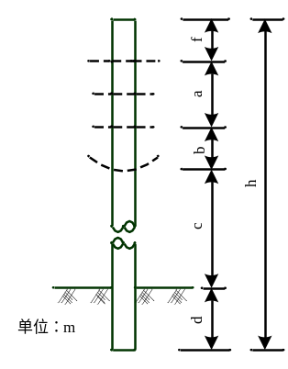
图1 电杆杆长计算
电杆杆长按公式(4.1.9)计算；根据计算结果选用标准杆长的电杆。
h=f＋a+b+c+d (m) (1)
式中：a—光(电)缆架挂层数(n-1)×0.40m(新建杆路应考虑杆路最终容量的光(电)缆架挂数量设计)；
b—最大垂度，按最高温度时的垂度再加0.50m(挂缆后下垂度)计算；
c—杆上最下层缆的最大垂度离地面的高度；
d—电杆埋深；
f—吊线至杆顶的距离。
5 降低杆路坡度需加高电杆的长度，应符合下列规定。
1）坡度变更大于20％的吊档杆可适当配置高电杆；抬档杆则可适当配置两侧电杆的高度来减少电杆的坡度变更；坡度变更的定义见图2。
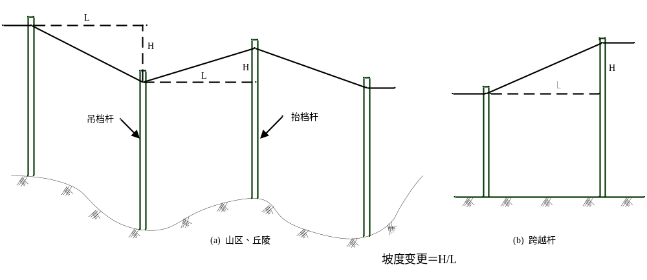 图2 坡度变更定义
4 主要从料源及运输考虑，电杆高度≤10m时用单杆。
4.1.10 角杆的测定符合下列要求：
1 线路转角的角度通常用“角深”D（m）来表示；“角深”的定义及常用测量方法如图3（a）（b）；角杆的角深与线路转角度数的关系如公式（2）。
D=L×cos{(180°-θ)/2} (2)
式中：D－角杆的角深(m)；
L=杆距；
θ－线路的转角角度(°)；
(180°－θ)－转角的内角(°)。
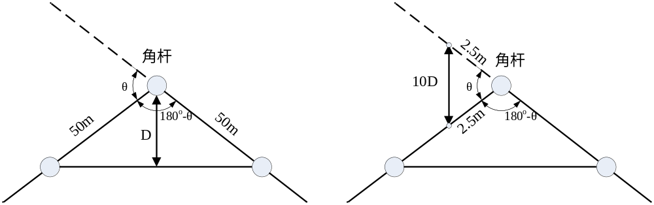 图3 (a) 角深的定义 图3 (b) 角深的测量方法
2 当线路转角角深超过15m时，可分测为两个角杆，两个角杆的角深和角杆前后的杆距宜相等或相近，如图4所示。
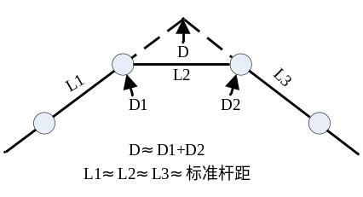
图4 双角杆
4.1.11 拉线及撑杆的测定符合下列要求：
1 角杆拉线装设在角杆内角平分线的反侧，如图5所示。
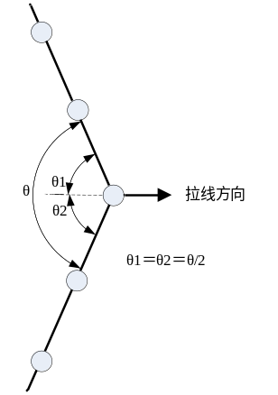
图5 角杆拉线装设方向
2 顶头拉线装设在杆路直线受力方向的反侧，如图6所示。
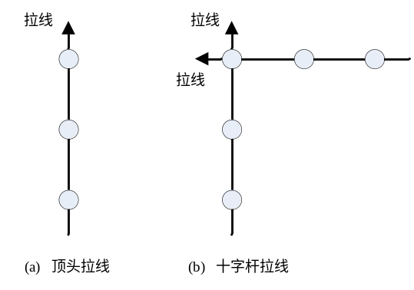
图6 顶头拉线装设方向
3 双方、四方拉线装设方向如图7所示。
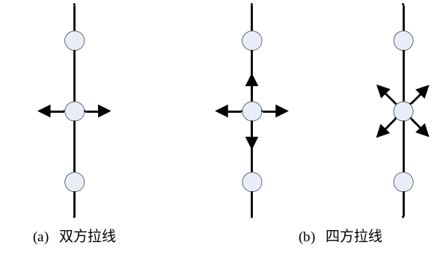
图7 双方拉线及四方拉线装设方向
5 三方拉线装设方向如图8所示。
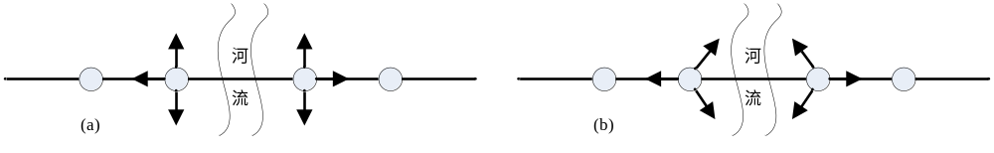图8 三方拉线装设方向
6 拉线的“距高比”定义见图9。
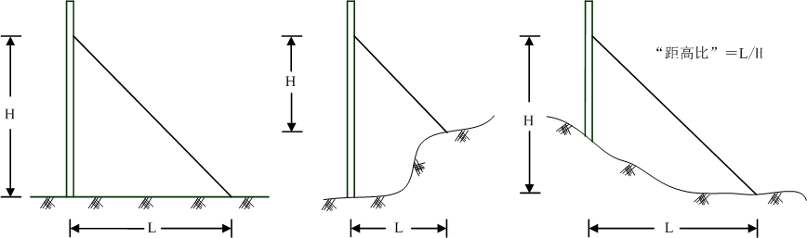 图9 拉线“距高比”的定义
7 高桩拉线及吊板拉线的测定应符合下列要求：
1）角杆或双方拉线的拉线方向上，如遇拉线需跨越道路或其他障碍物(如平房)时，可采用高桩拉线。
2）人行道上无法按正常“距高比”选定拉线入地点时，可采用吊板拉线。
8 撑杆的测定应符合下列要求：
1）角杆外侧无法做拉线时，可改做撑杆；撑杆装在角杆内侧的转角平分线上。
2）终端杆无法做顶头拉线时，也可在线路顺线侧做撑杆。
3）撑杆的距高比宜取0.6。
7 高桩拉线及吊板拉线的测定应符合下列要求：
1）高桩拉线安装方式如图10所示。
2）吊板拉线安装方式如图10所示。
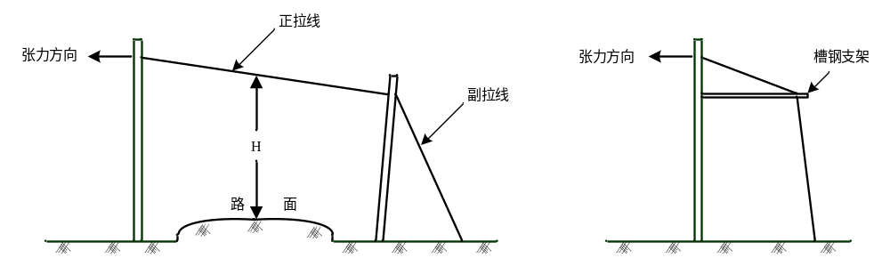 图10 高桩拉线示意图 图11 吊板拉线示意图
8 撑杆的测定应符合下列要求：
1）撑杆安装方式如图12所示。
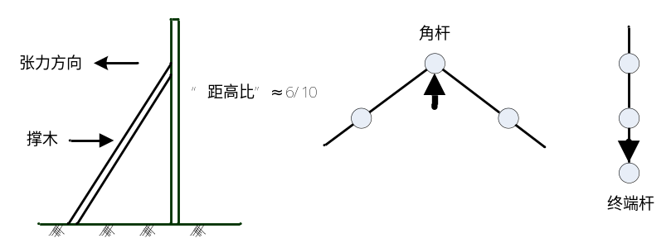
图12 撑杆示意图

4.2 杆路建筑设计
4.2.1 光(电)缆及吊线上结冰的形状是不规则的，设计时宜按结冰凌外形估算平均结冰凌的厚度或根据现场调查采集样品秤重量求得；线路路由附近或较大范围内无气象台(站)或无风速记载资料可查时，可按表1中的风力分级表所列数据、特征来判断、估计风速的大小。
表1 风力分级表
风级 | 风名 | 相当风速（m/s） | 地面及水面上景物的特征
0 | 无风 | 0 ～ 0.2 | 炊烟直上，树叶不动，水面绝对的平静
1 | 软风 | 0.3 ～ 1.5 | 风信不动，烟能表示风向，水面很平静
2 | 轻风 | 1.6～ 3.3 | 人脸感觉有微风，树叶微响，风信开始转动
3 | 微风 | 3.4 ～ 5.4 | 树叶及微枝摇动不息，旗帜飘展，水有微波
4 | 和风 | 5.5 ～7.9 | 地面尘土及纸片飞扬，小树枝摇动，水波均匀
5 | 清风 | 8.0 ～ 10.7 | 小树摇动，水面起波
6 | 强风 | 10.8 ～ 13.8 | 大树枝摇动，电线呼呼作响，举伞困难，水花自浪头溅出
7 | 疾风 | 13.9 ～17.1 | 大树摇动，迎风行走敢到阻力，波浪起伏，大浪之间有冒白沫的小浪头被风吹破
8 | 大风 | 17.2 ～ 20.7 | 树枝折断，迎风行走敢到阻力很大，海上起大浪
9 | 烈风 | 20.8 ～ 24.4 | 吹落屋瓦，屋顶稍有破坏，海浪很大
10 | 狂风 | 24.5 ～ 28.4 | 树木被连根拔起，摧毁建筑物，陆上少见
11 | 暴风 | 28.5 ～ 32.6 | 有严重破坏力，陆上很少见
12 | 飓风 | 32.6以上 | 摧毁力极大，陆上极少见

4.2.2 电杆材质和型号规格的选用应符合下列要求：
1 从机械强度角度来看，木杆更适合用作通信电杆，但我国当前的森林资源贫乏，从节约木材出发，新建杆路应首选水泥杆，其中优选环形预应力混凝土电杆。
3 在山区和丘陵等施工困难的地段、特殊地区(如可就近取材、节省运输费)或个别情况(如接杆、原木杆线路个别换杆)等原因，可采用木杆，但不允许用未经防腐处理的木杆。
木杆防腐以工厂注油方法的效果最好；采取其他防腐措施时应注意不得采用影响环境或对人畜有伤害的防腐剂。
4 根据对中国电力工程顾问集团华东电力设计院、上海电力设计院有限公司调研，电力行业上的钢管杆或钢管塔一般用于城区杆距较长、立杆困难或拉线及撑杆无法实施等地点。
5 钢结构塔桅一般用于跨越过大型河流、拉线或撑杆无法实施等地段。
4.2.3 杆路上电杆出土位置所承受的负载弯矩的计算步骤如下：
1 通信用电杆强度指电杆出土位置的负载弯矩按公式(3)计算。
M=M₁+M₂+M₃ (3)
式中：M－电杆出土处的负载弯矩(N·m)；
M₁－由于杆上架挂的光(电)缆及吊线上风压产生的弯矩(N·m)；
M₂－由于电杆自身上风压产生的弯矩(N·m)；
M₃－由于M₁作用电杆产生挠度而产生的弯矩(N·m)；
2 电杆负载弯矩计算应符合下列要求：
1）电杆风压作用力如图13。
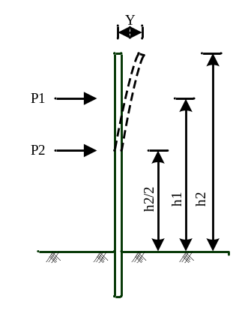
图13 电杆风压作用力
2）杆上光(电)缆及吊线风压负载弯矩M₁按公式(4)和(5)计算：
M₁=P₁×h₁ (N·m) (4)
P₁= K₁×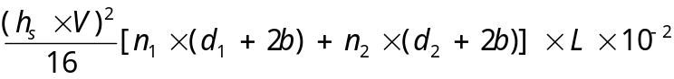 (5)
式中：P₁－电杆上光(电)缆及吊线上风压的水平合力(N)；
K₁－空气动力系数，对于杆上架设的圆形体K₁=1.2；
h_{s}－风速高度折算系数，按杆上架挂高度6m折算，h₃=0.88；
V－风速(m/s)；
b－冰凌厚度(mm)；
n₁－电杆上架挂光(电)缆数量，如1条吊线上架挂多条光(电)缆，也以1条光(电)缆计；
n₂－电杆上架挂吊线数量；
d₁－电杆上架挂光(电)缆外径,如1条吊线上架挂多条光(电)缆，以多条光(电)缆)叠加高度计，如图14；
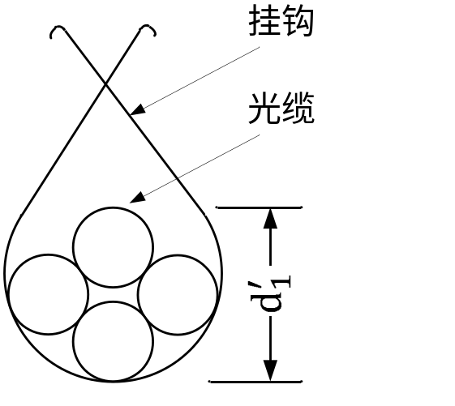
图14 多条光(电)缆)叠加高度等效示意图
d₂－电杆上架挂吊线外径；
h₁－水平合力点距地面高度(m)；
L－计算杆距(m)；
3）杆身风压负载弯矩M₂按公式(6)和(7)计算。
M₂=P₂×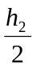 (N·m) (6)
P₂= K₂×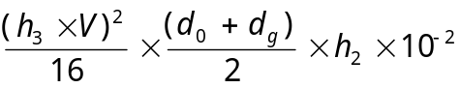 (7)
式中：P₂－电杆风压的水平合力(N)；
H₂－电杆的地面杆高(m)；
K₂－电杆杆身的空气动力系数，K₂=0.7；
d₀－电杆梢径(mm)；
d_{g}－电杆根部地面出土处直径(mm)；
3 M₃按公式(8)计算。
M₃=Y₁×G₁＋Y₂×G₂ (N·m) (8)
式中：Y₁－由M₁作用使电杆产生的挠度(m)；
Y₂－由M₂作用使电杆产生的挠度(m)；
G₁－杆上架挂重量(N)；
G₂－电杆自身重量(N)。
4.2.4 拉线安装设计应符合下列要求：
6 拉线安装在人行道上曾发生人生安全事故，因此在人行道上不应设置拉线；在市区人行道或人车经常通过的地点，角深≤2.5m的角杆可不装角杆拉线，角深大于2.5m的角杆宜采用吊板拉线方式。
7 按我国东南沿海地区的经验，杆路增加抗风拉线对防止台风等自然灾害的损害有明显作用，因此，表4.2.4增加了风速＞25m/s及32m/s两档的抗风杆及防凌杆的隔装数。
9 市区人行道上无法加装抗风/防凌杆拉线。考虑到市区杆距较短，房屋、行道树等对风力有屏蔽作用，可不装设抗风拉线，但如遇较长的连续直线档或冰凌严重地区，需适当加装防凌顺线拉线。
10 在松土、沼泽地等经常淹积水、塌陷滑坡等地点安装拉线，同样要采取拉线地锚的稳固措施。

4.3 架空光(电)缆吊线规格设计
4.3.2 普通杆距架空电缆吊线规格，可参照表2的数据选用。
表2 普通杆距架空电缆吊线规格
负荷区别 | 杆距L  （m） | 电缆重量W  （kg/m） | 吊线规格  线径(mm)×股数
轻  负  荷  区 | L≤45  45<L≤60 | W≤2.11  W≤1.46 | 2.2×7
轻  负  荷  区 | L≤45  45<L≤60 | 2.11<W≤3.02  1.46≤W≤2.18 | 2.6×7
轻  负  荷  区 | L≤45  45<L≤60 | 3.02<W≤4.15  2.18<W≤3.02 | 3.0×7
中  负  荷  区 | L≤40  40<L≤55 | W≤1.82  W≤1.224 | 2.2×7
中  负  荷  区 | L≤40  40<L≤55 | 1.82≤W≤3.02  1.22≤W≤1.82 | 2.6×7
中  负  荷  区 | L≤40  40<L≤55 | 3.02<W≤4.15  1.82<W≤2.98 | 3.0×7
重  负  荷  区 | L≤35  35<L≤50 | W≤1.46  W≤0.574 | 2.2×7
重  负  荷  区 | L≤35  35<L≤50 | 1.46<W≤2.52  0.57<W≤1.22 | 2.6×7
重  负  荷  区 | L≤35  35<L≤50 | 2.52≤W≤3.98  1.22<W≤2.31 | 3.0×7
注：超超重负荷区吊线应特殊设计。

4.3.3 吊线均布荷载应考虑钢绞线自重荷载、架挂光(电)缆自重荷载、裹冰荷载和风荷载共同作用的情况，吊线均布荷载计算应符合下列规定：
1 吊线的单位负载计算步骤如下：
1）挂钩式吊线的单位负载按下列公式计算：
g₁=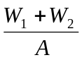 (MPa/m) (9)
g₂=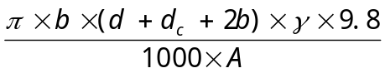 (MPa/m) (10)
g₃= g₁ + g₂ (MPa/m) (11)
g₄=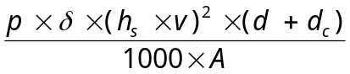 (MPa/m) (12)
g₅=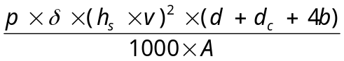 (MPa/m) (13)
g₆=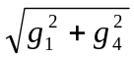 (MPa/m) (14)
g₇=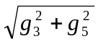 (MPa/m) (15)
式中：g₁－光(电)缆及吊线与挂钩自重产生的吊线单位长度的应力；
g₂－冰凌荷载作用在吊线单位长度的应力；
g₃－光(电)缆、吊线及冰凌荷载产生的吊线单位长度的应力；
g₄－无冰凌时风压作用在吊线单位长度上的应力；
g₅－有冰凌时风压作用在吊线单位长度上的应力；
g₆－原始荷载及无冰凌时风压作用在吊线单位长度产生的应力；
g₇－原始荷载、冰凌荷载及风压作用在吊线单位长度产生的应力；
W₁－吊线每米长度（包括电缆挂钩）的自重(N/m)；
W₂－1条吊线上架挂的1条或多条光(电)缆合计每米长度的自重(N/m)；
A－吊线截面积(mm²)；
b－冰凌厚度(mm)；
d－吊线直径(mm)；
d_{c}－吊线架挂1条光(电)缆直径或多条光(电)缆)叠加高度(mm)；
－冰凌密度，取8.82(kN/m³)；
－气象台(站)记录的风速(m/s)(测速仪标高为12m)；
－空气动力系数(取1.2)；
p－风压系数(0.6N/s²/m²) ；
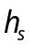－按电杆上吊线架设平均高度与风速测速仪高度比较考虑的高度系数，吊线高度一般按距地面5m~6m，取0.88。
2）捆扎式及自承式吊线的单位负载按下列公式计算：
g₁=  (MPa/m) (16)
g₂=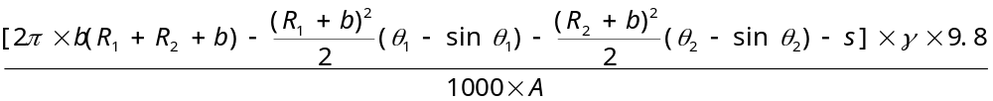(MPa/m) (17)
g₃= g₁ + g₂ (MPa/m) (18)
g₄=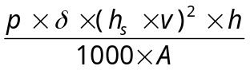 (MPa/m) (19)
g₅=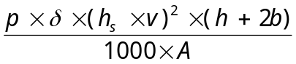 (MPa/m) (20)
g₆= (MPa/m) (21)
g₇= (MPa/m) (22)
式中：g₁－自承式或缠绕式光(电)缆及吊线自重产生的吊线单位长度的应力；
g₂－冰凌荷载作用在吊线单位长度的应力；
g₃－自承式或缠绕式光(电)缆、吊线及冰凌荷载产生的吊线单位长度的应力；
g₄－无冰凌时风压作用在吊线单位长度上的应力；
g₅－有冰凌时风压作用在吊线单位长度上的应力；
g₆－原始荷载及无冰凌时风压作用在吊线单位长度产生的应力；
g₇－原始荷载、冰凌荷载及风压作用在吊线单位长度产生的应力；
W－自承式光(电)缆每米总重量(含吊线、光/电缆、塑料护套的全部重量)或缠绕式安装的光(电)缆每米总重量(含吊线、光(电)缆、缠绕线的全部重量) (N/m)；
A－吊线截面积(mm²)；
b－冰凌厚度(mm)；
R₁－光(电)缆截面半径(mm)；
R₂－吊线截面半径(mm)；
S－吊带截面积=吊带高×吊带宽(mm²)；
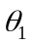－光/电缆弓形面积所对圆心角(弧度)，以公式（23)计算：
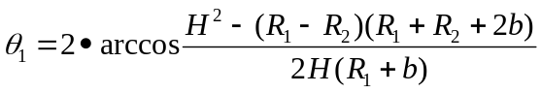 (23)
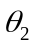－吊线弓形面积所对圆心角(弧度) ，以公式(5.2.4.1-16)计算：
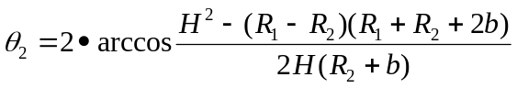 (24)
H－光(电)缆和吊线之间的园心距离(mm)；
h－自承式或缠绕式光(电)缆全高(mm)；
－冰凌密度，取8.82(kN/m³)；
－气象台(站)记录的风速(m/s)(测速仪标高为12m)；
－空气动力系数(取1.2)；
p－风压系数(0.6N/s²/m²) ；
－按电杆上吊线架设平均高度与风速测速仪高度比较考虑的高度系数，吊线高度一般按距地面5m~6m，取0.88。
2 基础应力δ_{j} 取吊线吊挂光(电)缆后，在无冰、无风、最低温度-40℃时的应力作为基础应力δ_{j} ，这时钢绞线的安全系数K取3.5。
3 计算临界杆距L_{k}
计算临界杆距，以确定吊线最大应力δ_{max}出现的条件。
1) 在有冰区判断δ_{max}出现在-5℃有冰时，还是最低温度-40℃无冰时，其临界杆距L_{k}按公式（25）计算：
L_{k}=δ_{max} ×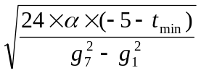 (m) (25)
式中：－钢绞线温度系数(12×10⁻⁶)；
t_{min}－最低温度(-40℃)。
当实际杆距L＜L_{k}，则δ_{max}出现在最低温度时；
当实际杆距L＞L_{k}，则δ_{max}出现在有冰时。
2) 在无冰区判断δ_{max}出现在最大风速(假定出现最大风速25m/s时最低温度为0℃),还是在最低温度(-20℃)时，其临界杆距L_{k}按公式（26）计算：
L_{k}=δ_{max} ×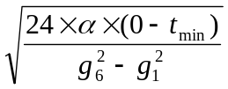 (m) (26)
式中：－钢绞线温度系数(12×10⁻⁶)；
t_{min}－最低温度(-20℃)。
当实际杆距L＜L_{k}，则δ_{max}出现在最低温度时；
当实际杆距L＞L_{k}，则δ_{max}出现在最大风速时。
4 计算临界温度t_{k}
计算临界温度，以确定吊线最大垂度出现的条件。为判断最大垂度是出现在-5℃有冰时，还是出现在最高温度+40℃时，其临界温度t_{k}按公式（27）计算：
=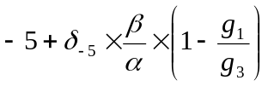 (℃) (27)
式中：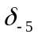－-5℃有冰凌无风时吊线的应力(MPa)；
－钢绞线的弹性系数(50×10⁻⁶) ；
其他符号意义同前。
当最高温度t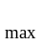>时，最大垂度出现在最高温度+40℃；
当最高温度t<时，最大垂度出现在-5℃有冰无风。
4.3.4 吊线最大强度设计值计算步骤如下：
1 计算最大负载时的吊线应力δ_{x}
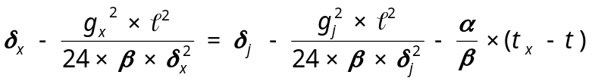 (28)
式中：T－出现δ_{j}时的温度(℃)；
t－出现最大负载时的温度(℃)；
－实际杆距(m)；
g－出现δ_{x}时的单位长度的应力(MPa/m)。
2 吊线架挂光(电)缆后最大负载时的安全系数K
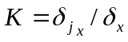 (29)
式中：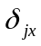—吊线(钢绞线)的极限强度N/mm
3 计算最大垂度f
f=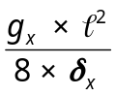 (m) (30)
4 如计算结果安全系数不符合表4.3.4-1的要求或当最大垂度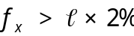时，应换用较大一级钢绞线(吊线)，再重复公式 (9) ～(30) 式的计算。
5 计算吊线空载时(未挂缆并在无冰无风时)各种温度下的应力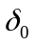
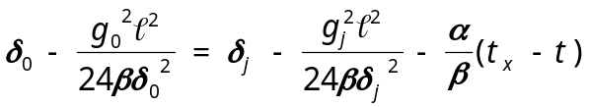 (MP) (31)
式中：g—各种温度下吊线空载时的荷载(指吊线自重和风雪荷载)；
t—与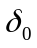相应的温度；
6 计算吊线空载时各种温度下吊线的垂度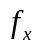
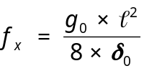 (m) (32)
式中：各符号意义同前。
7 计算挂钩式吊线上有人悬空作业时增加的集中荷载的应力T
集中荷载按1人加上所带工具按总重900N计算；人在吊线上悬空作业时按无冰最低温度-10℃考虑。计算结果应符合表4.3.3的安全系数的要求。
(33)
式中：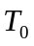—未加集中荷载时光(电)缆及吊线自重作用引起的吊线张力(N)；
E—钢绞线的弹性模量(2×10⁵ N/mm²)；
W—光(电)缆及吊线单位自重(N/m)；
P—操作人员及所带工具自重(N)；
A—钢绞线截面积(mm²)；
—杆距( m)。

4.4 长杆档及飞线设计
4.4.1 长杆档两侧的电杆长度配置应考虑由于杆距加大而引起的光(电)缆垂度增大的影响。
1 飞线跨越杆的杆距范围应符合表3规定。
表3 飞线跨越杆距范围 单位：m
负荷区 | 无冰及轻负荷区 | 中负荷区 | 重负荷区
无辅助吊线 | ≤150(100) | ≤150(100) | ≤100(65)
有辅助吊线 | ≤500(300) | ≤300(200) | ≤200(100)
注1：超重负荷区不宜做飞线跨越，需要时应做特殊设计；
注2：当每条吊线架挂的电缆重量大于250kg/km时，适用表中括号内数值范围，重量超过500kg/km的电缆不宜做架空飞线跨越。
注3：飞线跨越杆1条吊线只架挂1条光(电)缆。
2 飞线跨越杆杆长按公式(3)计算，杆长计算示意见图15所示。
H=a+n+b+f+d+h+e (m) (34)

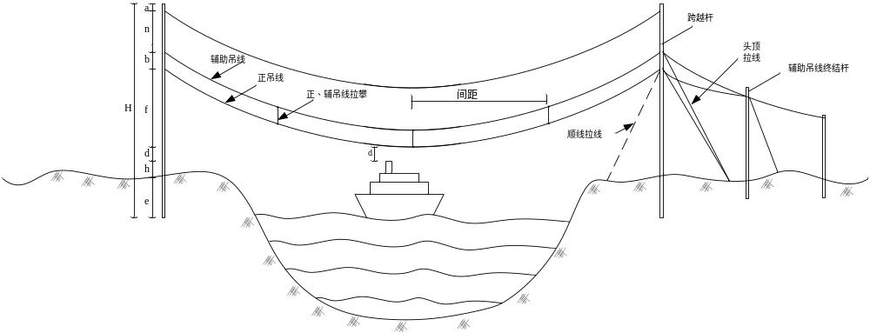
图15 杆高计算示意见图
式中：a—距杆稍(0.5m)；
n—(光(电)缆层数-1)×0.6m；
b—正辅吊线间距(取0.4~0.6m，也可用三眼双槽钢绞线夹板)；
f—最下层吊线和光(电)缆垂度(m)；
d—间距要求(m)；
h—最高水位航行时的最高船顶(桅)与立杆地面的高程差(m)；
e—电杆埋深(m)。

5 施工

5.2 路由复测
5.2.1 路由复测的一般要求应符合下列要求:
1 杆路路由变更在500m及以上时，需要设计单位到现场确定设计方案并报建设单位批准。
2 施工复测必须复核施工图设计中的杆位、杆高，保证杆位及杆高在立杆和架缆后与相关建筑物的间距符合规定。
5.2.5 拉线距高比及地锚位置测定应符合下列要求：
2 吊板拉线的距高比应根据情况取定；市区人行道上角杆如角深小于2.5m且装设拉线地点有困难时，可以不装拉线，但电杆程式梢径应提高一级。

5.3 立杆
5.3.1 杆洞位置的设置应符合下来要求：
3 电杆洞深的计算点。
2）坡度较大时取上限200mm，坡度较小时取下限150mm。
5.3.6 水泥杆杆长超过10m时，铁路及公路运输困难且水泥杆要单独制作钢模而产量少时，单位成本增加。如果工程中能够采购到电力部门规格的超长（一般11m～15m）水泥杆或钢杆，可酌情采用。
5.3.7 单槽钢及双槽钢接高时，常用槽钢的规格如图16所示。
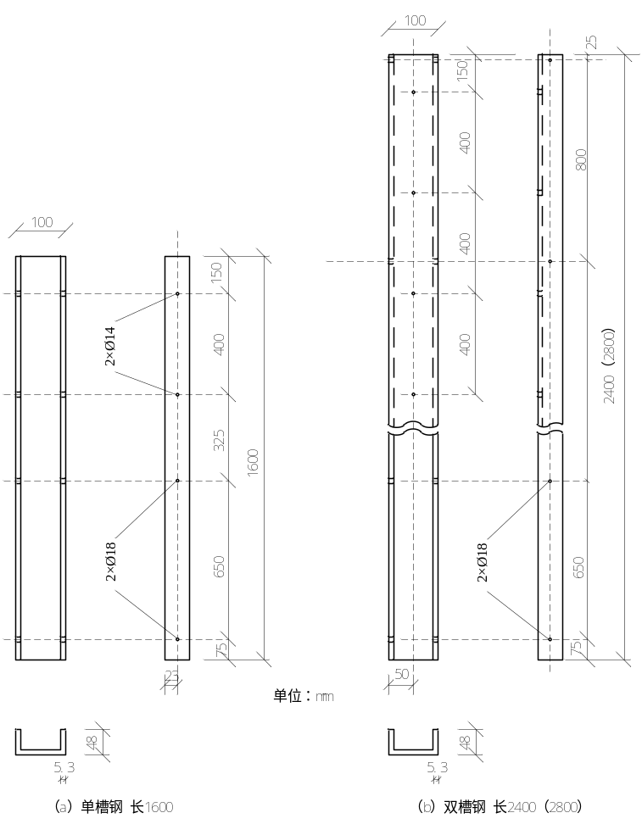
图16 接高槽钢规格图
5.3.8 防腐工厂一般防腐杆产品最长10m，超过10m的电杆难以安排生产。
5.3.9 原有杆路段，扩建工程中原有杆根腐朽的电杆如去除外腐朽层后杆心材质良好，去腐后杆径大于原杆根2/3时，可作留根式帮桩。
5.3.12 H杆的左右两根电杆应为同一规格程式；木杆的右、左两杆应选用基本相同的梢径和锥度。木杆三接杆的H杆结构常用装置如图17所示。

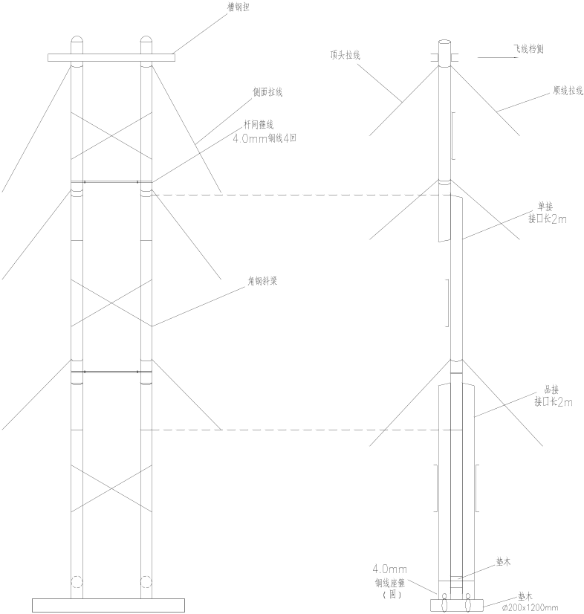 图17 木杆接高装置（H杆接高）
（圈）
注：木杆接杆上下电杆结合部重叠长度不小于2.0m；用2个φ22mm无头穿钉及4.0mm钢线缠扎5道（每道6回）紧固。
5.3.13 杆根特殊加固的施工要求应符合下列要求:
1 木围桩入土深度约1m,高出地面也是约1m；木围桩的直径约1.2m～1.5m。

5.4 杆路加固及防护装置
5.4.5 高桩拉线的副拉线应采用比正拉线高一级的规格程式。
5.4.7 撑杆的埋深和根部装置应按照设计要求；一般情况撑杆的埋深取0.6m-0.8m，根部加装固根横木或垫木（底盘）。

5.5 吊线安装及防护装置
5.5.3 通信杆路按照共建共享方式建设时，多家使用单位应通过友好协商解决光（电）缆架挂位置。

5.6 杆路标识
5.6.3 在水泥杆上也可采用直接书写方式。

6 验收要求

6.1 竣工文件
6.1.4 新建通信杆路工程应随光(电)缆线路工程编制竣工文件。

